**FUND FINDER**

**APLIKACIJA ZA ADMINISTRATORE**

**FUNKCIONALNA SPECIFIKACIJA**

|  |  |
| --- | --- |
| **Autor** | Marko Škrobo |
| **Verzija** | 1.0.0 |
| **Datum zadnje promjene** | 02.10.2017 |

**SADRŽAJ**

1 OPĆENITO 7

2 KONFIGURACIJA 8

3 AUTENTIKACIJA I AUTORIZACIJA 10

3.1 Dopuštenja 10

4 PODATKOVNI MODEL 13

4.1 Activity 13

4.2 Algorithm item 14

4.3 Article 15

4.4 Business relationship manager 15

4.5 Company 15

4.6 Company item 16

4.7 Configuration parameter 17

4.8 Contact 17

4.9 E-mail 18

4.10 GFI sync 18

4.11 GFI sync error 19

4.12 Image 19

4.13 Impression 19

4.14 Investment 20

4.15 Item 20

4.16 Item option 22

4.17 Organizational unit 22

4.18 Permission 23

4.19 Project 23

4.20 Project investment 23

4.21 Project item 24

4.22 Role 24

4.23 Role permission 25

4.24 Schema version 25

4.25 Subdivision1 25

4.26 Subdivision2 26

4.27 Tender 26

4.28 Tender item 27

4.29 User 27

4.30 User e-mail 28

4.31 User group 29

4.32 User group user 29

4.33 ZaBa mappings location 30

5 INTEGRACIJA SA EKSTERNIM SUSTAVIMA 31

5.1 SOVA SERVICE 31

5.2 API SERVICE 31

6 EXECUTION TIME MEASUREMENT 32

7 E-MAIL PREDLOŠCI 33

7.1 email_etm.ftl 33

7.2 email_gfi_sync.ftl 33

7.3 email_gfi_sync_report.ftl 34

7.4 email_tender.ftl 34

7.5 email_tender_brm.ftl 35

7.6 email_user.ftl 35

7.7 email_user_brm.ftl 36

7.8 email_user_deleted.ftl 36

8 GRAFIČKO SUČELJE 38

8.1 NASLOVNICA 38

8.2 KORISNICI 38

8.2.1 DETALJI 39

8.2.1.1 KORISNIČKI PODACI 39

8.2.1.2 PODACI O PODUZEĆU 39

8.2.1.3 PROJEKTI 40

8.2.1.4 PRIHVATLJIVI NATJEČAJI 40

8.2.1.5 E-MAIL 40

8.2.1.6 VODITELJI POSLOVNOG ODNOSA 40

8.3 NATJEČAJI 41

8.3.1 DETALJI NATJEČAJA 41

8.3.2 UREDI NATJEČAJ 41

8.4 INVESTICIJE 41

8.5 ČLANCI 41

8.6 STATISTIKE 41

8.7 KONTAKTI 41

8.8 E-MAIL 41

8.9 POSTAVKE 41

8.9.1 STAVKE ALGORITMA 41

8.9.2 STAVKE PODUZEĆA 41

8.9.3 STAVKE NATJEČAJA 41

8.9.4 SEKTORI 41

8.9.5 ŽUPANIJE 41

8.9.6 OPĆINE / GRADOVI 41

8.9.7 KORISNIČKE ULOGE 41

8.9.8 KORISNIČKE GRUPE 41

8.9.9 VODITELJI POSLOVNOG ODNOSA 41

8.9.10 ORGANIZACIJSKE JEDINICE 41

8.9.11 KONFIGURACIJSKI PARAMETRI 41

8.9.12 DEBUGGING 41

9 IMPLEMENTACIJA 42

9.1 MATCHING ALGORITAM 42

9.1.1 Generički pristup 43

9.1.2 Stavke poduzeća 43

9.1.3 Stavke natječaja 45

9.2 GFI SINKRONIZACIJA 48

9.3 FLYWAY MEHANIZAM ZA KREIRANJE I NADOGRADNJU BAZE PODATAKA 49

10 DODATAK 50

10.1 Defaultne stavke poduzeća 50

10.2 Defaultne stavke natječaja 50

10.3 Defaultne stavke algoritma 51

**REFERENCE**

1. *Fund Finder - aplikacija za korisnike, Funkcionalna specifikacija*

# OPĆENITO

Sljedeća slika daje globalni prikaz *Fund Finder Admin* aplikacije.

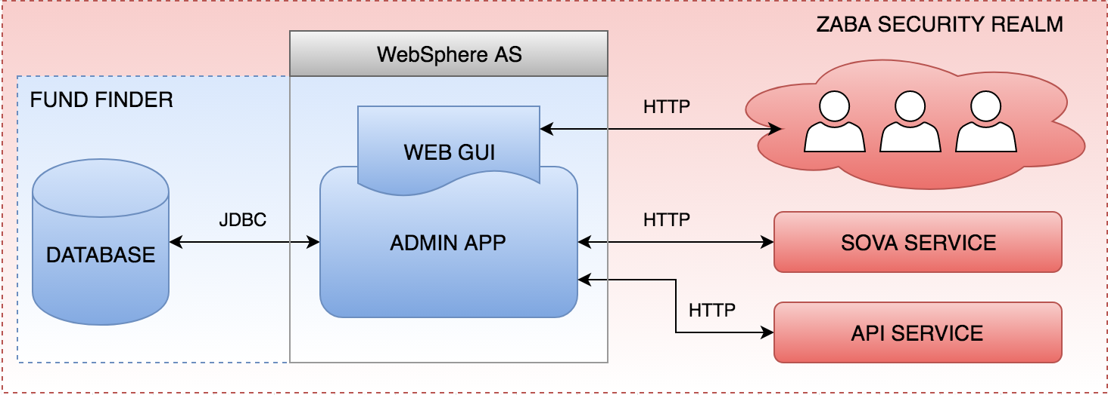

*Fund Finder Admin* aplikacija je smještena unutar *ZaBa Security Realm-a*, što znači da joj mogu pristupiti samo prethodno autenticirani korisnici koji imaju potrebnu korisničku ulogu (*user role*).

Na temelju imena autenticiranog korisnika (*username*), *Fund Finder*, koristeći *Sova Service*, saznaje koju ulogu (*user role*) korisnik ima, te mu na temelju toga dopušta pristup ili ne. Više informacija o ovom mehanizmu može se naći u poglavlju 3.

Sama aplikacija implementirana je koristeći tzv. troslojnu arhitekturu (*Three-tier architecture*) i definira sljedeće slojeve:

* **Prezentacijski sloj** (*Presentation tier*) - GUI aplikacije (*web-based*) koji je realiziran koristeći HTML, JavaScript, CSS i AngularJS.
* **Aplikacijski sloj** (*Application tier*) - Ovaj sloj implementira svu poslovnu logiku (*business logic*) sustava, te komunikaciju sa eksternim sustavima.
* **Podatkovni sloj** (*Data tier*) - Ovo je u biti baza podataka (*MySQL* ili *MSSQL*). Komunikacija sa bazom ide kroz *Hibernate* ORM.

# KONFIGURACIJA

Konfiguracija je definirana unutar **application.properties** datoteke koja sadrži niz propertija čiji pregled dajemo u nastavku:

|  |  |
| --- | --- |
| ***base.month-format*** | Kratki format datuma.  Primjer: MM.yyyy |
| ***base.date-format*** | Dugi format datuma.  Primjer: dd.MM.yyyy |
| ***base.date-time-format*** | Format datuma i vremena.  Primjer: dd.MM.yyyy HH:mm:ss |
| ***base.currencies*** | Valuta koja će se prikazivati uz sva polja tipa *Currency*.  Primjer: HRK |
| ***base.locale*** | Defaultni jezik za lokalizaciju.  Primjer: hr |
| ***base.colator-locale*** | Defaultni jezik za lokalizaciju kod sortiranja.  Primjer: hr |
| ***base.zaba-sova-url*** | URL na kojem se nalazi SOVA servis.  Više informacija u poglavlju . |
| ***base.zaba-sova-application*** | Vrijednost prvog argumenta kod izvrsavanja metode wsKorisnikAutorizacija na SOVA servisu.  Više informacija u poglavlju . |
| ***base.zaba-api-get-by-company-number*** | URL na kojem se nalazi metoda ZaBa servisa za dohvat podataka o poduzeću.  Više informacija u poglavlju . |
| ***base.mapping-legal-type-number*** | Ovaj property omogućuje mapiranje *legalTypeNumber* vrijednosti koja dolazi preko ZaBa API-a, u odgovarajuću vrijednost unutar *Fund Finder* sustava.  Više informacija u poglavlju . |
| ***base.mapping-zip-code*** | Ovaj property omogućuje mapiranje *zipCode* vrijednosti (lokacija tvrtke) koja dolazi preko ZaBa API-a, u odgovarajući company item (*Gdje je Vaše poduzeće registrirano?*) unutar *Fund Finder* sustava.  Više informacija u poglavlju . |
| ***base.mapping-founding-date*** | Ovaj property omogućuje mapiranje *foundingDate* vrijednosti (datum osnivanja poduzeća) koja dolazi preko ZaBa API-a, u odgovarajući company item (*Kada je Vaše poduzeće osnovano?*) unutar *Fund Finder* sustava.  Više informacija u poglavlju . |
| ***base.mapping-bankruptcy-procedure*** | Ovaj property omogućuje mapiranje *anyBankruptcyProcedure* vrijednosti koja dolazi preko ZaBa API-a, u odgovarajuću vrijednost unutar *Fund Finder* sustava.  Više informacija u poglavlju 5.2. |
| ***base.mapping-blocked5-days*** | Ovaj property omogućuje mapiranje *isBlockedFor5Days* vrijednosti koja dolazi preko ZaBa API-a, u odgovarajuću vrijednost unutar *Fund Finder* sustava.  Više informacija u poglavlju . |
| ***base.mapping-blocked20-days*** | Ovaj property omogućuje mapiranje *isBlockedFor20Days* vrijednosti koja dolazi preko ZaBa API-a, u odgovarajuću vrijednost unutar *Fund Finder* sustava.  Više informacija u poglavlju . |
| ***base.mapping-last-year-income*** | Ovaj property omogućuje mapiranje *lastYearIncome* vrijednosti koja dolazi preko ZaBa API-a, u odgovarajuću vrijednost unutar *Fund Finder* sustava.  Više informacija u poglavlju . |
| ***base.mapping-profit-before-tax*** | Ovaj property omogućuje mapiranje *isProfitBeforeTax* vrijednosti koja dolazi preko ZaBa API-a, u odgovarajuću vrijednost unutar *Fund Finder* sustava.  Više informacija u poglavlju . |
| ***base.mapping-profit-or-loss*** | Ovaj property omogućuje mapiranje *profitOrLoss* vrijednosti koja dolazi preko ZaBa API-a, u odgovarajuću vrijednost unutar *Fund Finder* sustava.  Više informacija u poglavlju . |
| ***base.mapping-number-of-employees*** | Ovaj property omogućuje mapiranje *numberOfEmployeesAnnual* vrijednosti koja dolazi preko ZaBa API-a, u odgovarajuću vrijednost unutar *Fund Finder* sustava.  Više informacija u poglavlju . |
| ***base.mapping-capital-total-liabilities*** | Ovaj property omogućuje mapiranje *capital* i *totalLiabilities* vrijednosti koje dolaze preko ZaBa API-a, u odgovarajući company item (*Ima li Vaše poduzeće minimalno 15% udjela kapitala u pasivi?*) unutar *Fund Finder* sustava.  Više informacija u poglavlju . |

Napomena: Promjena ovih propertija zahtijeva restart aplikacije.

Pored ovih propertija, sustav definira i tzv. **konfiguracijske parametre** koji su opisani u nastavku te se mogu administrirati kroz GUI stranicu *Postavke|Konfiguracijski parametri* opisanu u poglavlju 8.9.11.

|  |  |
| --- | --- |
| ***contact_email_subject*** | Naslov e-mail poruke koja se šalje sa stranice Dogovorite sastanak. |
| ***contact_email_to*** | E-mail adresa na koju se šalju sve poruke sa stranice Dogovorite sastanak. Moguće je definirati više adresa u kojem slučaju je delimiter pipe znak (npr. address1@test.net|address2@test.net). |
| ***gfi_sync_email_subject*** | Naslov e-mail poruke koja se šalje kod GFI sinkronizacije. |
| ***gfi_sync_report_email_subject*** | Naslov e-mail poruke koja se šalje nakon GFI sinkronizacije, te sadrži izvještaj o učinjenom. |
| ***gfi_sync_report_email_to*** | E-mail adrese odvojene pipe (|) separatorom na koje se šalje izvještaj o GFI sinkronizaciji. |
| ***mail_sender*** | Adresa pošiljaoca svih e-mailova koji se šalju kroz Fund Finder. |

Napomena: Promjena ovih konfiguracijskih parametara ne zahtijeva restart aplikacije.

# AUTENTIKACIJA I AUTORIZACIJA

Kako je već spomenuto u poglavlju 1, *Fund Finder Admin* aplikacija je smještena unutar *ZaBa Security Realm-a*, što znači da joj mogu pristupiti samo prethodno **autenticirani** korisnici koji imaju potrebnu korisničku ulogu (*user role*).

Napomena: Način autentikacije unutar *ZaBa Security Realm-a* nije predmet ovog dokumenta te stoga neće biti opisan ovdje.

Ono što *Fund Finder* radi je **autorizacija** korisnika. Taj posao obavlja specijalizirani servlet filter koji implementira *SecurityFilter* klasa. On procesira svaki request koji dolazi u *Fund Finder*, te provjerava da li korisnik ima pravo pristupa sustavu. To se radi na sljedeći način:

* Po primitku prvog (inicijalnog) requesta, filter iz njega uzima tzv. *Principal* objekt, koji u biti predstavlja autenticiranog korisnika, te sa njegovim korisničkim imenom kontaktira SOVA servis (za vise informacija pogledati poglavlje 5.1).
* Na SOVA servisu se izvršava *wsKorisnikAutorizacija* request gdje je prvi argument definiran *base.zaba-sova-application* propertijem, a drugi je korisničko ime (*username*) autenticiranog korisnika.
* Od SOVA servisa, kao odgovor, dobijemo korisničku ulogu (*user role*) za koju provjeravamo da li postoji unutar *Fund Finder* sustava (vidi poglavlje 8.9.7). Ako postoji - korisnik je uspješno autoriziran za pristup *Fund Finder* sustavu (u tzv. *SecurityContext* se stavlja oznaka da je korisnik autoriziran), u protivnom - pristup nije dozvoljen.

Napomena: *SecurityFilter* proces autorizacije provodi samo jednom, po inicijalnom requestu. Za svaki sljedeći request provjerava se samo tzv. *SecurityContext.*

## Dopuštenja

Za svaku korisničku ulogu unutar *Fund Finder* sustava moguće je definirati dopuštenja (*permissions*) kojima se određuje stupanj pristupa određenim dijelovima ili funkcijama aplikacije (vidi poglavlje 8.9.7).

Sljedeća tablica daje pregled svih dopuštenja (*permissions*) unutar *Fund Finder* sustava, te njihov opis.

|  |  |
| --- | --- |
| Naziv | Opis |
| users | Definira da li će se u glavnom izborniku pojaviti stavka KORISNICI. |
| ~~users.create~~ | Ne koristi se. |
| users.read | Definira da li je na stranici KORISNICI vidljivo dugme *Detalji* za svaki zapis, odnosno da li je moguće pogledati detalje korisnika. |
| users.update | Definira da li je na stranici KORISNICI vidljivo dugme *Aktiviran/Deaktiviraj* i *Uredi* za svaki zapis, odnosno da li je moguće aktivirati/dekativirati, te urediti korisnika.  Ovo dopuštenje također definira da li korisnik ima pravo korištenja GFI sinkronizacija (pogledati 9.2) funkcionalnosti. |
| users.delete | Definira da li je na stranici KORISNICI vidljivo dugme *Izbriši* za svaki zapis, odnosno da li je moguće izbrisati korisnika. |
| users.export | Definira da li je na stranici KORISNICI vidljivo dugme *Izvezi* za svaki zapis, odnosno da li je moguće obaviti izvoz korisnika. |
| tenders | Definira da li će se u glavnom izborniku pojaviti stavka NATJEČAJI. |
| tenders.create | Definira da li je na stranici NATJEČAJI vidljivo dugme *Dodaj*, odnosno da li je moguće dodati novi natječaj. |
| tenders.read | Definira da li je na stranici NATJEČAJI vidljivo dugme *Detalji* za svaki zapis, odnosno da li je moguće pogledati detalje natječaja. |
| tenders.update | Definira da li je na stranici NATJEČAJI vidljivo dugme *Aktiviran/Deaktiviraj* i *Uredi* za svaki zapis, odnosno da li je moguće aktivirati/dekativirati, te urediti natječaj. |
| tenders.delete | Definira da li je na stranici NATJEČAJI vidljivo dugme *Izbriši* za svaki zapis, odnosno da li je moguće izbrisati natječaj. |
| tenders.export | Definira da li je na stranici NATJEČAJI vidljivo dugme *Izvezi* za svaki zapis, odnosno da li je moguće obaviti izvoz/uvoz natječaja. |
| investments | Definira da li će se u glavnom izborniku pojaviti stavka INVESTICIJE. |
| investments.create | Definira da li je na stranici INVESTICIJE vidljivo dugme *Dodaj*, odnosno da li je moguće dodati novu investiciju. |
| investments.read | Definira da li je na stranici INVESTICIJE vidljivo dugme *Detalji* za svaki zapis, odnosno da li je moguće pogledati detalje investicije. |
| investments.update | Definira da li je na stranici INVESTICIJE vidljivo dugme *Aktiviran/Deaktiviraj* i *Uredi* za svaki zapis, odnosno da li je moguće aktivirati/dekativirati, te urediti investiciju. |
| investments.delete | Definira da li je na stranici INVESTICIJE vidljivo dugme *Izbriši* za svaki zapis, odnosno da li je moguće izbrisati investiciju. |
| articles | Definira da li će se u glavnom izborniku pojaviti stavka ČLANCI. |
| articles.create | Definira da li je na stranici ČLANCI vidljivo dugme *Dodaj*, odnosno da li je moguće dodati novu članak. |
| articles.read | Definira da li je na stranici ČLANCI vidljivo dugme *Detalji* za svaki zapis, odnosno da li je moguće pogledati detalje članka. |
| articles.update | Definira da li je na stranici ČLANCI vidljivo dugme *Aktiviran/Deaktiviraj* i *Uredi* za svaki zapis, odnosno da li je moguće aktivirati/dekativirati, te urediti članak. |
| articles.delete | Definira da li je na stranici ČLANCI vidljivo dugme *Izbriši* za svaki zapis, odnosno da li je moguće izbrisati članak. |
| contacts | Definira da li će se u glavnom izborniku pojaviti stavka KONTAKTI. |
| contacts.read | Definira da li je na stranici KONTAKTI vidljivo dugme *Detalji* za svaki zapis, odnosno da li je moguće pogledati detalje kontakta. |
| contacts.delete | Definira da li je na stranici KONTAKTI vidljivo dugme *Izbriši* za svaki zapis, odnosno da li je moguće izbrisati kontakt. |
| contacts.export | Definira da li je na stranici KONTAKTI vidljivo dugme *Izvezi* za svaki zapis, odnosno da li je moguće obaviti izvoz kontakta. |
| statistics | Definira da li će se u glavnom izborniku pojaviti stavka STATISTIKE. |
| settings | Definira da li će se u glavnom izborniku pojaviti stavka POSTAVKE. |

# PODATKOVNI MODEL

Sljedeći ER diagram ilustrira globalni podatakovni model *Fund Finder* sustava.

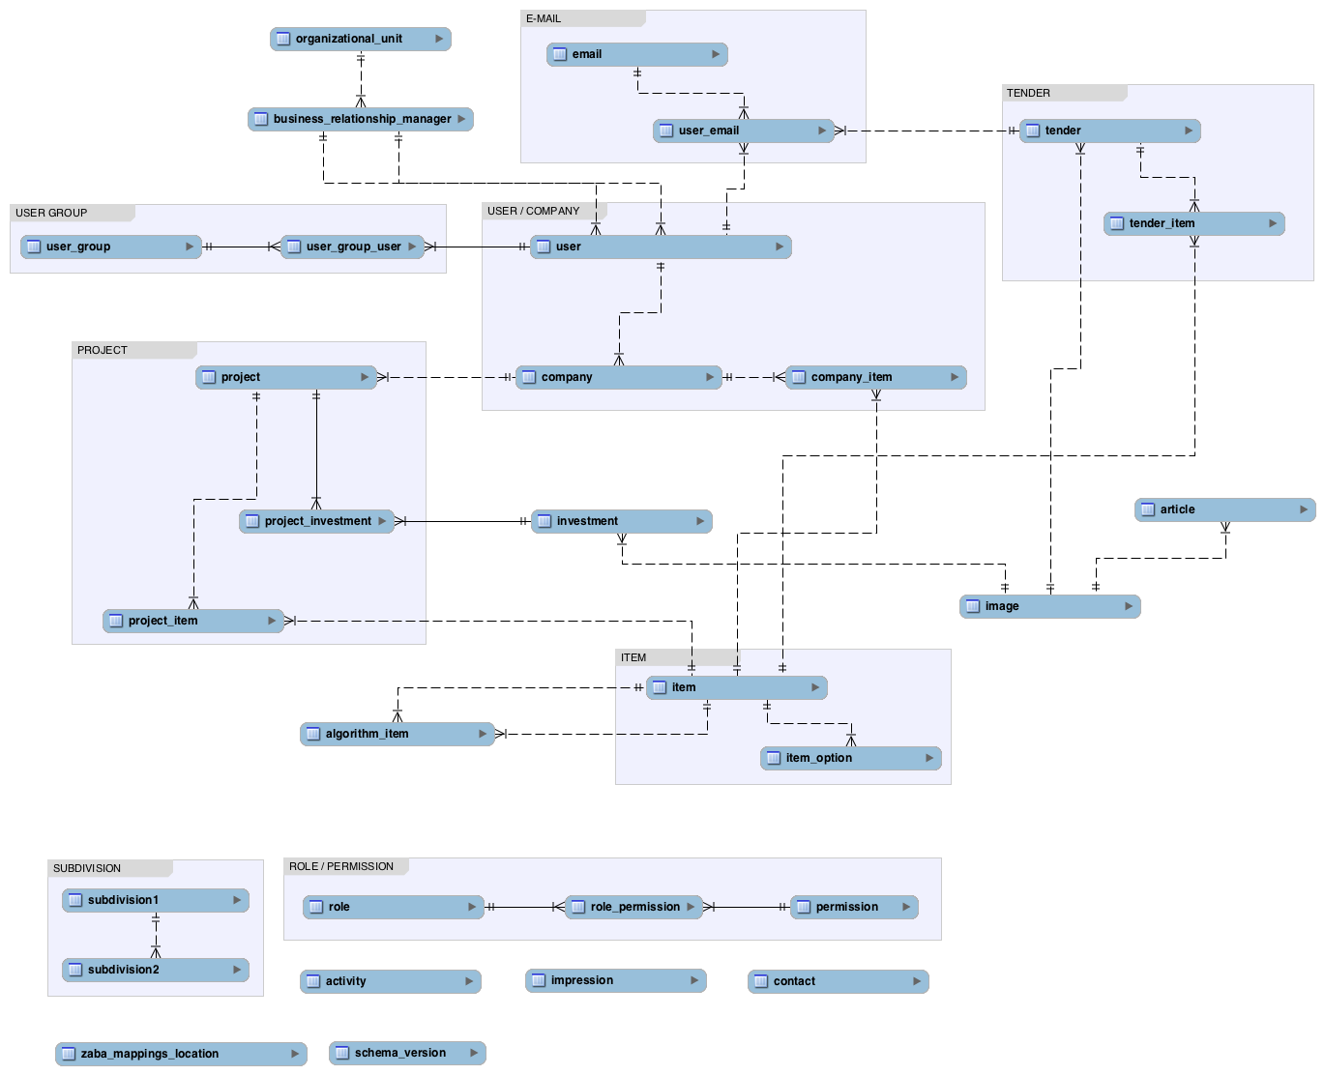

U nastavku dajemo detaljan opis svakog entiteta iz ER modela.

## Activity

Ovaj entitet predstavlja ***Sektor*** unutar *Fund Finder* sustava, te ga je moguće administrirati kroz GUI stranicu *Postavke|Sektori*.

|  |  |  |
| --- | --- | --- |
| Atribut | Tip | Opis |
| id | Integer | Jedinstveni identifikator zapisa. |
| name | String | Naziv. |
| creationDate | Date | Datum i vrijeme kreiranja zapisa. |
| createdBy | String | Ime korisnika koji je kreirao zapis. |
| lastModifiedDate | Date | Datum i vrijeme zadnje promjene zapisa. |
| lastModifiedBy | String | Ime korisnika koji je napravio zadnju promjenu zapisa. |

Tablica u bazi: **activity**

## Algorithm item

Ovaj entitet predstavlja ***Stavku algoritma*** unutar *Fund Finder* sustava, te ga je moguće administrirati kroz GUI stranicu *Postavke|Stavke algoritma*.

|  |  |  |
| --- | --- | --- |
| Atribut | Tip | Opis |
| id | Integer | Jedinstveni identifikator zapisa. |
| code | String | Šifra stavke. |
| type | String | Tip stavke.  Moguće vrijednosti:   * ***MANDATORY*** * ***OPTIONAL*** * ***CONDITIONAL*** |
| status | String | Status stavke.  Moguće vrijednosti:   * ***ACTIVE*** * ***INACTIVE*** |
| companyItem | Integer | Jedinstveni identifikator stavke poduzeća. Vanjski ključ prema *item* tablici. |
| tenderItem | Integer | Jedinstveni identifikator stavke natječaja. Vanjski ključ prema *item* tablici. |
| operator | String | Operator koji se primjenjuje kod usporedbe stavke poduzeća i stavke natječaja.  Moguće vrijednosti:   * ***EQUAL*** * ***GREATER_OR_EQUAL*** * ***LESS_OR_EQUAL*** * ***IN*** |
| creationDate | Date | Datum i vrijeme kreiranja zapisa. |
| createdBy | String | Ime korisnika koji je kreirao zapis. |
| lastModifiedDate | Date | Datum i vrijeme zadnje promjene zapisa. |
| lastModifiedBy | String | Ime korisnika koji je napravio zadnju promjenu zapisa. |

Tablica u bazi: **algorithm_item**

Napomena: Detaljne informacije o tome gdje i kako se koristi ovaj entitet mogu se naći u poglavlju 9.1.

## Article

Ovaj entitet predstavlja ***Članak*** unutar *Fund Finder* sustava, te ga je moguće administrirati kroz GUI stranicu *Članci* (vidi poglavlje 8.5).

|  |  |  |
| --- | --- | --- |
| Atribut | Tip | Opis |
| id | Integer | Jedinstveni identifikator zapisa. |
| name | String | Naziv. |
| status | String | Status. Moguće vrijednosti: ACTIVE, INACTIVE. |
| text | String | Tekst. |
| image | Integer | Jedinstveni identifikator 4.12 zapisa. Vanjski ključ prema *image* tablici. |
| creationDate | Date | Datum i vrijeme kreiranja zapisa. |
| createdBy | String | Ime korisnika koji je kreirao zapis. |
| lastModifiedDate | Date | Datum i vrijeme zadnje promjene zapisa. |
| lastModifiedBy | String | Ime korisnika koji je napravio zadnju promjenu zapisa. |

Tablica u bazi: **article**

## Business relationship manager

Ovaj entitet predstavlja ***Voditelja poslovnog odnosa*** unutar *Fund Finder* sustava, te ga je moguće administrirati kroz GUI stranicu *Postavke|Voditelji poslovnog odnosa*.

|  |  |  |
| --- | --- | --- |
| Atribut | Tip | Opis |
| id | Integer | Jedinstveni identifikator zapisa. |
| firstName | String | Ime. |
| lastName | String | Prezime. |
| email | String | E-mail adresa. |
| mobile | String | Broj mobitela. |
| phone | String | Broj telefona. |
| organizationalUnit | Integer | Jedinstveni identifikator Organizational unit zapisa. Vanjski ključ prema *organizational_unit* tablici. |
| creationDate | Date | Datum i vrijeme kreiranja zapisa. |
| createdBy | String | Ime korisnika koji je kreirao zapis. |
| lastModifiedDate | Date | Datum i vrijeme zadnje promjene zapisa. |
| lastModifiedBy | String | Ime korisnika koji je napravio zadnju promjenu zapisa. |

Tablica u bazi: **business_relationship_manager**

## Company

Ovaj entitet predstavlja ***Poduzeće*** unutar *Fund Finder* sustava.

|  |  |  |
| --- | --- | --- |
| Atribut | Tip | Opis |
| id | Integer | Jedinstveni identifikator zapisa. |
| code | String | OIB. |
| name | String | Naziv. |
| companyNumber | String | Ovaj podatak se dobije od *Session Transfer* servisa, te je ključan za implementaciju tzv. *External Flow-a* opisanog u dokumentu 1. |
| branchOfficeNumber | String | Ovaj podatak se dobije od *Session Transfer* servisa, te je ključan za implementaciju tzv. *External Flow-a* opisanog u dokumentu 1. |
| primaryBusiness | String | Podatak koji se dobije od ZaBa API servisa. |
| otherBusiness | String | Podatak koji se dobije od ZaBa API servisa. |
| registrationNumber | String | Podatak koji se dobije od ZaBa API servisa. |
| user | Integer | Jedinstveni identifikator User zapisa. Vanjski ključ prema *user* tablici. |
| syncData | Boolean | Indicira da li će se kod prijave u *User* aplikaciju kroz tzv. *external flow*, raditi automatska sinkronizacija podataka o poduzeću - za više detalja vidi dokument 1. |
| hideSyncDataWarning | Boolean | Vidi poglavlje *Sinkronizacija podataka o poduzeću* u dokumentu 1. |
| lastGfiSync | Date | Datum i vrijeme zadnje GFI sinkronizacije.  Odnosi se samo na sinkronizaciju koja je pokrenuta putem *Admin* aplikacije. |
| creationDate | Date | Datum i vrijeme kreiranja zapisa. |
| createdBy | String | Ime korisnika koji je kreirao zapis. |
| lastModifiedDate | Date | Datum i vrijeme zadnje promjene zapisa. |
| lastModifiedBy | String | Ime korisnika koji je napravio zadnju promjenu zapisa. |

Tablica u bazi: **company**

## Company item

Ovaj entitet predstavlja ***Stavku poduzeća*** unutar *Fund Finder* sustava. Stavke poduzeća administrira sam korisnik kroz *Fund Finder User* aplikaciju. Također, pojedine stavke poduzeća moguće je setirati kroz GFI sinkronizaciju (vidi poglavlje 9.2).

|  |  |  |
| --- | --- | --- |
| Atribut | Tip | Opis |
| id | Integer | Jedinstveni identifikator zapisa. |
| value | String | Vrijednost stavke. |
| valueExt | String | Vrijednost stavke u eksternom sustavu (npr. GFI). |
| item | Integer | Jedinstveni identifikator Item zapisa. Vanjski ključ prema *item* tablici. |
| company | Integer | Jedinstveni identifikator Company zapisa. Vanjski ključ prema *company* tablici. |
| currency | String | Valuta u kojoj je iskazana vrijednost ukoliko se radi o stavci (*item*) tipa *currency*. |
| creationDate | Date | Datum i vrijeme kreiranja zapisa. |
| createdBy | String | Ime korisnika koji je kreirao zapis. |
| lastModifiedDate | Date | Datum i vrijeme zadnje promjene zapisa. |
| lastModifiedBy | String | Ime korisnika koji je napravio zadnju promjenu zapisa. |

Tablica u bazi: **company_item**

## Configuration parameter

Ovaj entitet predstavlja ***Konfiguracijski parametar*** unutar *Fund Finder* sustava, te ga je moguće administrirati kroz GUI stranicu *Konfiguracijski parametri* (vidi poglavlje 8.9.11).

|  |  |  |
| --- | --- | --- |
| Atribut | Tip | Opis |
| id | Integer | Jedinstveni identifikator zapisa. |
| name | String | Ime. |
| value | String | Vrijednost. |
| description | String | Opis. |

Tablica u bazi: **config_param**

## Contact

Ovaj entitet predstavlja ***Kontakt*** unutar *Fund Finder* sustava, te se kreira kroz *Dogovorite sastanak* formu unutar *User* aplikacije (vidi poglavlje *Kontaktirajte nas / Dogovorite sastanak* u dokumentu 1). Pregled i administracija kontakata moguća je kroz GUI stranicu *Kontakti* (vidi poglavlje 8.7).

|  |  |  |
| --- | --- | --- |
| Atribut | Tip | Opis |
| id | Integer | Jedinstveni identifikator zapisa. |
| companyName | String | Naziv poduzeća. |
| companyCode | String | OIB poduzeća. |
| name | String | Ime i prezime |
| email | String | E-mail. |
| phone | String | Telefon. |
| location | String | Lokacija (npr. poslovnica u nekom gradu). |
| text | String | Sadržaj poruke. |
| creationDate | Date | Datum i vrijeme kreiranja zapisa. |
| createdBy | String | Ime korisnika koji je kreirao zapis. |
| lastModifiedDate | Date | Datum i vrijeme zadnje promjene zapisa. |
| lastModifiedBy | String | Ime korisnika koji je napravio zadnju promjenu zapisa. |

Tablica u bazi: **contact**

## E-mail

Ovaj entitet predstavlja ***E-mail*** unutar *Fund Finder* sustava. Svaki e-mail koji se pošalje kroz *Fund Finder* sustav pohranjuje se u ovu tablicu.

|  |  |  |
| --- | --- | --- |
| Atribut | Tip | Opis |
| id | Integer | Jedinstveni identifikator zapisa. |
| subject | String | Naslov. |
| text | String | Sadržaj. |
| creationDate | Date | Datum i vrijeme kreiranja zapisa. |
| createdBy | String | Ime korisnika koji je kreirao zapis. |
| lastModifiedDate | Date | Datum i vrijeme zadnje promjene zapisa. |
| lastModifiedBy | String | Ime korisnika koji je napravio zadnju promjenu zapisa. |

Tablica u bazi: **email**

## GFI sync

Ovaj entitet predstavlja jednu ***GFI sinkronizaciju*** unutar *Fund Finder* sustava. Za više informacija o ovoj funkcionalnosti vidi poglavlje 9.2.

|  |  |  |
| --- | --- | --- |
| Atribut | Tip | Opis |
| id | Integer | Jedinstveni identifikator zapisa. |
| cntTotal | Integer | Broj ukupno sinkroniziranih korisnika. |
| cntOk | Integer | Broj uspješno sinkroniziranih korisnika. |
| cntNok | Integer | Broj neuspješno sinkroniziranih korisnika. |
| startTime | Date | Vrijeme početka GFI sinkronizacije. |
| endTime | Date | Vrijeme završetka GFI sinkronizacije. |

Tablica u bazi: **gfi_sync**

## GFI sync error

Ovaj entitet predstavlja jednu ***Grešku kod GFI sinkronizaciju*** unutar *Fund Finder* sustava.

|  |  |  |
| --- | --- | --- |
| Atribut | Tip | Opis |
| id | Integer | Jedinstveni identifikator zapisa. |
| gfiSync | Integer | Jedinstveni identifikator GFI sync zapisa. Vanjski ključ prema *gfi_sync* tablici. |
| user | Integer | Jedinstveni identifikator User zapisa. Vanjski ključ prema *user* tablici. |
| companyData | String | Podaci o poduzeću dobiveni iz eksternog sustava (kroz ZaBa API servis). |
| Error | String | *Exception stack trace* greške. |

Tablica u bazi: **gfi_sync_error**

## Image

Ovaj entitet predstavlja ***Sliku*** unutar *Fund Finder* sustava (npr. slika vezana u članak ili natječaj). Važno je napomenuti da se sama slika pohranjuje u bazu u *Base64* formatu.

|  |  |  |
| --- | --- | --- |
| Atribut | Tip | Opis |
| id | Integer | Jedinstveni identifikator zapisa. |
| base64 | String | Slika u Base64 formatu. |
| creationDate | Date | Datum i vrijeme kreiranja zapisa. |
| createdBy | String | Ime korisnika koji je kreirao zapis. |
| lastModifiedDate | Date | Datum i vrijeme zadnje promjene zapisa. |
| lastModifiedBy | String | Ime korisnika koji je napravio zadnju promjenu zapisa. |

Tablica u bazi: **image**

## Impression

Ovaj entitet predstavlja ***Impresiju*** unutar *Fund Finder* sustava (npr. posjet korisnika, klik na članak ili natječaj). Ovi podaci se koriste za statistiku.

|  |  |  |
| --- | --- | --- |
| Atribut | Tip | Opis |
| id | Integer | Jedinstveni identifikator zapisa. |
| entityType | String | Tip entiteta za koji je impresija kreirana - npr. ARTICLE (članak), TENDER (natječaj) ili USER (korisnik). |
| entityId | Integer | Jedinstveni identifikator entiteta za koji je impresija kreirana - vanjski ključ prema *article/tender/user* tablici. |
| creationDate | Date | Datum i vrijeme kreiranja zapisa. |
| createdBy | String | Ime korisnika koji je kreirao zapis. |
| lastModifiedDate | Date | Datum i vrijeme zadnje promjene zapisa. |
| lastModifiedBy | String | Ime korisnika koji je napravio zadnju promjenu zapisa. |

Tablica u bazi: **impression**

## Investment

Ovaj entitet predstavlja ***Investiciju*** unutar *Fund Finder* sustava, te ga je moguće administrirati kroz GUI stranicu *Investicije* (vidi poglavlje 8.4).

|  |  |  |
| --- | --- | --- |
| Atribut | Tip | Opis |
| id | Integer | Jedinstveni identifikator zapisa. |
| name | String | Naziv. |
| text | String | Tekst. |
| image | Integer | Jedinstveni identifikator Image zapisa. Vanjski ključ prema *image* tablici. |
| status | String | Status. Moguće vrijednosti: ACTIVE, INACTIVE. |
| creationDate | Date | Datum i vrijeme kreiranja zapisa. |
| createdBy | String | Ime korisnika koji je kreirao zapis. |
| lastModifiedDate | Date | Datum i vrijeme zadnje promjene zapisa. |
| lastModifiedBy | String | Ime korisnika koji je napravio zadnju promjenu zapisa. |

Tablica u bazi: **investment**

## Item

Ovaj entitet predstavlja ***Stavku*** unutar *Fund Finder* sustava, te ga je moguće administrirati kroz GUI stranicu *Stavke poduzeća|Stavke natječaja* (vidi poglavlje 8.9.2/8.9.3).

|  |  |  |
| --- | --- | --- |
| Atribut | Tip | Opis |
| id | Integer | Jedinstveni identifikator zapisa. |
| code | String | Jedinstvena šifra stavke. Koristi se kod eksport/import funkcionalnosti. |
| entity_type | String | Identificira tip stavke - npr. stavka poduzeća ili stavka natječaja. Moguće vrijednosti: COMPANY, TENDER. |
| status | String | Status. Moguće vrijednosti: ACTIVE, INACTIVE. |
| position | Integer | Pozicija (redni broj) stavke. Prema ovoj vrijednosti se stavke sortiraju. |
| text | String | Tekst. |
| type | String | Tip UI komponente kojom će se unijeti vrijednost stavke. Moguće vrijednosti: TEXT, TEXT_AREA, NUMBER, CURRENCY, PERCENTAGE, DATE, RADIO, CHECKBOX, SELECT, MULTISELECT, HYPERLINK, SUBDIVISION1, SUBDIVISION2, SUBDIVISIONS1, SUBDIVISIONS2, ACTIVITY, ACTIVITIES, INVESTMENTS_PRIMARY, INVESTMENTS_SECONDARY***.*** |
| mandatory | Boolean | Indicira da li se radi o obaveznoj ili opcionalnoj stavki. |
| metaTag | String | Dodatno identificira svrhu stavke. Moguće vrijednosti: TENDER_START_DATE,  TENDER_END_DATE,  TENDER_AVAILABLE_FUNDING, TENDER_MAX_AID_INTENSITY,  TENDER_SECTOR,  TENDER_ACTIVITIES,  TENDER_INVESTMENTS_PRIMARY,  TENDER_INVESTMENTS_SECONDARY, TENDER_DEVELOPMENT_INDEX_SUBDIVISION1,  TENDER_DEVELOPMENT_INDEX_SUBDIVISION2,  TENDER_SUBDIVISION1,  TENDER_SUBDIVISION2,  COMPANY_SECTOR,  COMPANY_LOCATION,  COMPANY_REVENUE,  COMPANY_SIZE,  COMPANY_INVESTMENT_ACTIVITY,  COMPANY_INVESTMENT_AMOUNT,  COMPANY_INVESTMENT_FINANCING_TYPE,  COMPANY_INVESTMENT_SUBDIVISION1,  COMPANY_INVESTMENT_SUBDIVISION2  Za više detalja vidi poglavlje 9.1. |
| help | String | Pomoć. Tekst koji će se prikazati uz samu stavku i daje opis same stavke. |
| emphasize | Boolean | Koristi se samo kad se radi o stavki natječaja. |
| summaryItem | Boolean | Koristi se samo kad se radi o stavki natječaja. |
| widgetItem | Boolean | Koristi se samo kad se radi o stavki natječaja. |
| creationDate | Date | Datum i vrijeme kreiranja zapisa. |
| createdBy | String | Ime korisnika koji je kreirao zapis. |
| lastModifiedDate | Date | Datum i vrijeme zadnje promjene zapisa. |
| lastModifiedBy | String | Ime korisnika koji je napravio zadnju promjenu zapisa. |

Tablica u bazi: **item**

## Item option

Ovaj entitet predstavlja ***Opciju stavke*** unutar *Fund Finder* sustava, te ga je moguće administrirati kroz GUI stranicu *Stavke poduzeća|Stavke natječaja* (vidi poglavlje 8.9.2/8.9.3). U osnovi ovaj entitet predstavlja predefiniranu vrijednost stavke tipa: SELECT, MULTISELECT, RADIO. Jedna stavka može imati proizvoljan broj opcija.

|  |  |  |
| --- | --- | --- |
| Atribut | Tip | Opis |
| id | Integer | Jedinstveni identifikator zapisa. |
| item | Integer | Jedinstveni identifikator Item zapisa. Vanjski ključ prema *item* tablici. |
| text | String | Tekst. |
| position | Integer | Pozicija (redni broj) opcije. Prema ovoj vrijednosti se opcije sortiraju. |
| url | String | Relevantno samo za naglašene stavke. Moguće je definirati da je opcija link, te se klikom na nju ide na uneseni URL. |
| creationDate | Date | Datum i vrijeme kreiranja zapisa. |
| createdBy | String | Ime korisnika koji je kreirao zapis. |
| lastModifiedDate | Date | Datum i vrijeme zadnje promjene zapisa. |
| lastModifiedBy | String | Ime korisnika koji je napravio zadnju promjenu zapisa. |

Tablica u bazi: **item_option**

## Organizational unit

Ovaj entitet predstavlja ***Organizacijsku jedinicu*** unutar *Fund Finder* sustava, te ga je moguće administrirati kroz GUI stranicu *Postavke|Organizacijske jedinice* (vidi poglavlje 8.9.10).

|  |  |  |
| --- | --- | --- |
| Atribut | Tip | Opis |
| id | Integer | Jedinstveni identifikator zapisa. |
| code | String | Šifra. |
| name | String | Naziv. |
| creationDate | Date | Datum i vrijeme kreiranja zapisa. |
| createdBy | String | Ime korisnika koji je kreirao zapis. |
| lastModifiedDate | Date | Datum i vrijeme zadnje promjene zapisa. |
| lastModifiedBy | String | Ime korisnika koji je napravio zadnju promjenu zapisa. |

Tablica u bazi: **organizational_unit**

## Permission

Ovaj entitet predstavlja ***Dopuštenje*** unutar *Fund Finder* sustava, te je integralan dio autorizacijskog modela (vidi poglavlje 3.1). Sama dopuštenja moguće je dodjeljivati korisničkim ulogama kroz GUI stranicu *Postavke|Korisničke uloge* (vidi poglavlje 8.9.7).

|  |  |  |
| --- | --- | --- |
| Atribut | Tip | Opis |
| id | Integer | Jedinstveni identifikator zapisa. |
| name | String | Naziv. |

Tablica u bazi: **permission**

## Project

Ovaj entitet predstavlja ***Projekt*** unutar *Fund Finder* sustava. Projekt kreira i administrira sam korisnik kroz aplikaciju za korisnike (stranica *Moji projekti*).

|  |  |  |
| --- | --- | --- |
| Atribut | Tip | Opis |
| id | Integer | Jedinstveni identifikator zapisa. |
| name | String | Naziv. |
| description | String | Opis. |
| company | Integer | Jedinstveni identifikator Company zapisa. Vanjski ključ prema *company* tablici. |
| creationDate | Date | Datum i vrijeme kreiranja zapisa. |
| createdBy | String | Ime korisnika koji je kreirao zapis. |
| lastModifiedDate | Date | Datum i vrijeme zadnje promjene zapisa. |
| lastModifiedBy | String | Ime korisnika koji je napravio zadnju promjenu zapisa. |

Tablica u bazi: **project**

## Project investment

Nije klasični entitet (*domain object*) podatkovnog modela.

Tablica **project_investment** služi za realizaciju *many-to-many* relacije između projekta (*project*) i investicije (*investment*).

|  |  |  |
| --- | --- | --- |
| Atribut | Tip | Opis |
| projectId | Integer | Jedinstveni identifikator Project zapisa. Vanjski ključ prema *project* tablici. |
| investmentId | Integer | Jedinstveni identifikator Investment zapisa. Vanjski ključ prema *investment* tablici. |

## Project item

Ovaj entitet predstavlja ***Projektnu stavku*** unutar *Fund Finder* sustava. Projektna stavka je posebna vrsta stavke poduzeća koja se veže na projekt, te je određena meta-tagom koji ima COMPANY_INVESTMENT prefix (za više informacija vidi 9.1.2). Projektne stavke administrira sam korisnik kroz aplikaciju za korisnike (stranica *Moji projekti*).

|  |  |  |
| --- | --- | --- |
| Atribut | Tip | Opis |
| id | Integer | Jedinstveni identifikator zapisa. |
| project | Integer | Jedinstveni identifikator Project zapisa. Vanjski ključ prema *project* tablici. |
| item | Integer | Jedinstveni identifikator Item zapisa. Vanjski ključ prema *item* tablici. |
| value | String | Vrijednost. |
| currency | String | Valuta u kojoj je iskazana vrijednost ukoliko se radi o stavci (*item*) tipa *currency*. |
| creationDate | Date | Datum i vrijeme kreiranja zapisa. |
| createdBy | String | Ime korisnika koji je kreirao zapis. |
| lastModifiedDate | Date | Datum i vrijeme zadnje promjene zapisa. |
| lastModifiedBy | String | Ime korisnika koji je napravio zadnju promjenu zapisa. |

Tablica u bazi: **project_item**

## Role

Ovaj entitet predstavlja ***Korisničku ulogu*** unutar *Fund Finder* sustava, te je integralan dio autorizacijskog modela (vidi poglavlje 3). Administracija korisničkih uloga moguća je kroz GUI stranicu *Postavke|Korisničke uloge* (vidi poglavlje 8.9.7).

|  |  |  |
| --- | --- | --- |
| Atribut | Tip | Opis |
| id | Integer | Jedinstveni identifikator zapisa. |
| name | String | Naziv. |
| creationDate | Date | Datum i vrijeme kreiranja zapisa. |
| createdBy | String | Ime korisnika koji je kreirao zapis. |
| lastModifiedDate | Date | Datum i vrijeme zadnje promjene zapisa. |
| lastModifiedBy | String | Ime korisnika koji je napravio zadnju promjenu zapisa. |

Tablica u bazi: **role**

## Role permission

Nije klasični entitet (*domain object*) podatkovnog modela.

Tablica **role_permission** služi za realizaciju *many-to-many* relacije između korisničke uloge (*role*) i dopuštenja (*permission*).

|  |  |  |
| --- | --- | --- |
| Atribut | Tip | Opis |
| roleId | Integer | Jedinstveni identifikator Role zapisa. Vanjski ključ prema *role* tablici. |
| permissionId | Integer | Jedinstveni identifikator Permission zapisa. Vanjski ključ prema *permission* tablici. |

## Schema version

Nije klasični entitet (*domain object*) podatkovnog modela.

Tablica **schema_version** služi *FlyWay-u* za praćenje izvršenih *database* skripti. Više informacija može se naći u poglavlju 9.3.

|  |  |  |
| --- | --- | --- |
| Atribut | Tip | Opis |
| version_rank | Integer | Version rank. |
| installed_rank | Integer | Installed rank. |
| version | String | Verzija. |
| description | String | Opis. |
| type | String | Tip. |
| script | String | Naziv skripte. |
| checksum | Integer | Checksum. |
| installedBy | String | Ime korisnika koji je izvršio skriptu. |
| installedOn | Date | Datum i vrijeme izvršenja skripte. |
| executionTime | Integer | Trajanje izvršenja skripte. |
| success | Boolean | Status izvršenja skripte. |

## Subdivision1

Ovaj entitet predstavlja ***Županiju*** unutar *Fund Finder* sustava. Administracija županija moguća je kroz GUI stranicu *Postavke|Županije* (vidi poglavlje 8.9.5).

|  |  |  |
| --- | --- | --- |
| Atribut | Tip | Opis |
| id | Integer | Jedinstveni identifikator zapisa. |
| name | String | Naziv. |
| developmentIndex | String | Indeks razvijenosti. |
| creationDate | Date | Datum i vrijeme kreiranja zapisa. |
| createdBy | String | Ime korisnika koji je kreirao zapis. |
| lastModifiedDate | Date | Datum i vrijeme zadnje promjene zapisa. |
| lastModifiedBy | String | Ime korisnika koji je napravio zadnju promjenu zapisa. |

Tablica u bazi: **subdivision1**

## Subdivision2

Ovaj entitet predstavlja ***Općinu/grad*** unutar *Fund Finder* sustava. Administracija općina/gradova moguća je kroz GUI stranicu *Postavke|Općine/gradovi* (vidi poglavlje 8.9.6).

|  |  |  |
| --- | --- | --- |
| Atribut | Tip | Opis |
| id | Integer | Jedinstveni identifikator zapisa. |
| name | String | Naziv. |
| developmentIndex | String | Indeks razvijenosti. |
| subdivision1 | Integer | Jedinstveni identifikator Subdivision1 zapisa. Vanjski ključ prema *subdivision1* tablici. |
| creationDate | Date | Datum i vrijeme kreiranja zapisa. |
| createdBy | String | Ime korisnika koji je kreirao zapis. |
| lastModifiedDate | Date | Datum i vrijeme zadnje promjene zapisa. |
| lastModifiedBy | String | Ime korisnika koji je napravio zadnju promjenu zapisa. |

Tablica u bazi: **subdivision2**

## Tender

Ovaj entitet predstavlja ***Natječaj*** unutar *Fund Finder* sustava. Administracija natječaja moguća je kroz GUI stranicu *Natječaji* (vidi poglavlje 8.3).

|  |  |  |
| --- | --- | --- |
| Atribut | Tip | Opis |
| id | Integer | Jedinstveni identifikator zapisa. |
| name | String | Naziv. |
| status | String | Status. Moguće vrijednosti: ACTIVE, INACTIVE. |
| text | String | Tekst. |
| image | Integer | Jedinstveni identifikator Image zapisa. Vanjski ključ prema *image* tablici. |
| creationDate | Date | Datum i vrijeme kreiranja zapisa. |
| createdBy | String | Ime korisnika koji je kreirao zapis. |
| lastModifiedDate | Date | Datum i vrijeme zadnje promjene zapisa. |
| lastModifiedBy | String | Ime korisnika koji je napravio zadnju promjenu zapisa. |

Tablica u bazi: **tender**

## Tender item

Ovaj entitet predstavlja ***Stavku natječaja*** unutar *Fund Finder* sustava. Stavke natječaja moguće je administrirati kroz GUI stranicu *Uredi natječaj* (vidi poglavlje 8.3.2).

|  |  |  |
| --- | --- | --- |
| Atribut | Tip | Opis |
| id | Integer | Jedinstveni identifikator zapisa. |
| value | String | Vrijednost stavke. |
| item | Integer | Jedinstveni identifikator Item zapisa. Vanjski ključ prema *item* tablici. |
| tender | Integer | Jedinstveni identifikator Tender zapisa. Vanjski ključ prema *tender* tablici. |
| currency | String | Valuta u kojoj je iskazana vrijednost ukoliko se radi o stavci (*item*) tipa *currency*. |
| creationDate | Date | Datum i vrijeme kreiranja zapisa. |
| createdBy | String | Ime korisnika koji je kreirao zapis. |
| lastModifiedDate | Date | Datum i vrijeme zadnje promjene zapisa. |
| lastModifiedBy | String | Ime korisnika koji je napravio zadnju promjenu zapisa. |

Tablica u bazi: **company_item**

## User

Ovaj entitet predstavlja ***Korisnika*** unutar *Fund Finder* sustava. Pregled i administracija korisnika moguća je kroz GUI stranicu *Korisnici* (vidi poglavlje 8.2).

|  |  |  |
| --- | --- | --- |
| Atribut | Tip | Opis |
| id | Integer | Jedinstveni identifikator zapisa. |
| firstName | String | Ime. |
| lastName | String | Prezime. |
| email | String | Primarni e-mail. |
| email2 | String | Sekundarni e-mail. |
| password | String | Zaporka. |
| demoUser | Boolean | Indicira da li se radi o demo korisniku. |
| lastLogin | Date | Datum i vrijeme zadnje prijave. |
| registrationType | String | Način registracije korisnika. Moguće vrijednosti: INTERNAL (registracijski obrazac), EXTERNAL (e-zaba). |
| registrationCode | String | Kod koji se šalje unutar aktivacijskog e-maila prilikom registracije korisnika. |
| registrationCodeSent | Date | Datum i vrijeme slanja aktivacijskog e-maila. |
| registrationCodeConfirmed | Date | Datum i vrijeme kada je korisnik aktivirao svoj korisnički račun putem aktivacijskog e-maila. |
| status | String | Status. Moguće vrijednosti: ACTIVE, INACTIVE, WAITING_CONFIRMATION. |
| businessRelationshipManager | Integer | Voditelj poslovnog odnosa (primarni).  Jedinstveni identifikator Business relationship manager zapisa. Vanjski ključ prema *business_relationship_manager* tablici. |
| businessRelationshipManager Substitute | Integer | Voditelj poslovnog odnosa (sekundarni).  Jedinstveni identifikator Business relationship manager zapisa. Vanjski ključ prema *business_relationship_manager* tablici. |
| creationDate | Date | Datum i vrijeme kreiranja zapisa. |
| createdBy | String | Ime korisnika koji je kreirao zapis. |
| lastModifiedDate | Date | Datum i vrijeme zadnje promjene zapisa. |
| lastModifiedBy | String | Ime korisnika koji je napravio zadnju promjenu zapisa. |

Tablica u bazi: **user**

## User e-mail

Ovaj entitet predstavlja ***E-mail poslan korisniku*** unutar *Fund Finder* sustava. Sadrži informacije o tome kada je e-mail poslan korisniku, i opcionalno vezano uz koji natječaj.

|  |  |  |
| --- | --- | --- |
| Atribut | Tip | Opis |
| id | Integer | Jedinstveni identifikator zapisa. |
| email | Integer | Jedinstveni identifikator E-mail zapisa. Vanjski ključ prema *email* tablici. |
| user | Integer | Jedinstveni identifikator User zapisa. Vanjski ključ prema *user* tablici. |
| tender | Integer | Jedinstveni identifikator Tender zapisa. Vanjski ključ prema *tender* tablici. |
| creationDate | Date | Datum i vrijeme kreiranja zapisa. |
| createdBy | String | Ime korisnika koji je kreirao zapis. |
| lastModifiedDate | Date | Datum i vrijeme zadnje promjene zapisa. |
| lastModifiedBy | String | Ime korisnika koji je napravio zadnju promjenu zapisa. |

Tablica u bazi: **user_email**

## User group

Ovaj entitet predstavlja ***Korisničku grupu*** unutar *Fund Finder* sustava. Pregled i administracija korisnika moguća je kroz GUI stranicu *Korisničke grupe* (vidi poglavlje 8.9.8).

|  |  |  |
| --- | --- | --- |
| Atribut | Tip | Opis |
| id | Integer | Jedinstveni identifikator zapisa. |
| name | String | Naziv. |
| status | String | Status. Moguće vrijednosti: ACTIVE, INACTIVE. |
| creationDate | Date | Datum i vrijeme kreiranja zapisa. |
| createdBy | String | Ime korisnika koji je kreirao zapis. |
| lastModifiedDate | Date | Datum i vrijeme zadnje promjene zapisa. |
| lastModifiedBy | String | Ime korisnika koji je napravio zadnju promjenu zapisa. |

Tablica u bazi: **user_group**

## User group user

Nije klasični entitet (*domain object*) podatkovnog modela.

Tablica **user_group_user** služi za realizaciju *many-to-many* relacije između korisničke grupe (*user_group*) i korisnika (*user*).

|  |  |  |
| --- | --- | --- |
| Atribut | Tip | Opis |
| userGroupId | Integer | Jedinstveni identifikator User group zapisa. Vanjski ključ prema *user_group* tablici. |
| userId | Integer | Jedinstveni identifikator User zapisa. Vanjski ključ prema *user* tablici. |

## ZaBa mappings location

|  |  |  |
| --- | --- | --- |
| Atribut | Tip | Opis |
| id | Integer | Jedinstveni identifikator zapisa. |
| subdivision1 | String | Županija. |
| subdivision1DevelopmentIndex | String | Indeks razvijenosti županije. |
| subdivision2 | String | Grad/općina. |
| subdivision2DevelopmentIndex | String | Indeks razvijenosti grada/općine. |
| subdivision3 | String | Naselje. |
| zipCode | String | Poštanski broj. |

Tablica u bazi: **zaba_mappings_location**

# INTEGRACIJA SA EKSTERNIM SUSTAVIMA

Integracija sa eksternim sustavima važna je radi implementacije sustava sigurnosti i GFI sinkronizacije. Ta integracija realizirana je kroz komunikaciju sa dva eksterna servisa: *SOVA Service* i *API Service*.

## SOVA SERVICE

Ovaj servis omogućuje dohvaćanje korisničke uloge (*user role*) za autenticiranog korisnika. Pri tome koristi *wsKorisnikAutorizacija* request gdje je prvi argument definiran *base.zaba-sova-application* propertijem, a drugi je *username* autenticiranog korisnika.

## API SERVICE

API service se koristi kod GFI sinkronizacije koja je opisana u poglavlju 9.1.

Za detaljan opis API servisa molim pogledati *Fund Finder - aplikacija za korisnike, Funkcionalna specifikacija*.

# EXECUTION TIME MEASUREMENT

Ovo je pomoćna funkcionalnost kojom se mjeri vrijeme izvršavanja svih metoda unutar *Fund Finder* sustava.

*Fund Finder* će periodički zapisati ETM izvještaj u log file i opcionalno ga poslati e-mailom na predefiniranu adresu.

Sve ovo je određeno sljedećim propertijima:

* *etm.reset-cron-expression*
* *etm.send-email*
* *etm.send-email-to*

Za više informacija o ovim propertijima vidi poglavlje 2. ETM e-mail template opisan je u poglavlju 7.1.

Svrha ETM-a je da se detektiraju *uska grla* sustava prilikom *troubleshoot-anja*, te da se pokušaju optimizirati interni procesi, poslovna logika (*business logic*) sustava i vremena izvršavanja pojedinih akcija.

Primjer ETM log zapisa:

|-----------------------------------------------|---|---------|---------|---------|---------|

| Measurement Point | # | Average | Min | Max | Total |

|-----------------------------------------------|---|---------|---------|---------|---------|

| ArticleController.getPage | 1 | 32.197 | 32.197 | 32.197 | 32.197 |

|-----------------------------------------------|---|---------|---------|---------|---------|

| BusinessRelationshipManagerController.findAll | 1 | 27.951 | 27.951 | 27.951 | 27.951 |

|-----------------------------------------------|---|---------|---------|---------|---------|

| DashboardController.getChartData | 1 | 84.736 | 84.736 | 84.736 | 84.736 |

|-----------------------------------------------|---|---------|---------|---------|---------|

| DashboardController.getData | 1 | 147.813 | 147.813 | 147.813 | 147.813 |

|-----------------------------------------------|---|---------|---------|---------|---------|

| InvestmentController.getPage | 1 | 33.700 | 33.700 | 33.700 | 33.700 |

|-----------------------------------------------|---|---------|---------|---------|---------|

| TenderController.getPage | 1 | 232.300 | 232.300 | 232.300 | 232.300 |

|-----------------------------------------------|---|---------|---------|---------|---------|

| UserController.find | 1 | 403.506 | 403.506 | 403.506 | 403.506 |

| AlgorithmService.findTenders4User | 1 | 103.309 | 103.309 | 103.309 | 103.309 |

|-----------------------------------------------|---|---------|---------|---------|---------|

| UserController.getPage | 3 | 87.009 | 57.543 | 145.721 | 261.028 |

|-----------------------------------------------|---|---------|---------|---------|---------|

| UserEmailController.getPage | 1 | 36.867 | 36.867 | 36.867 | 36.867 |

|-----------------------------------------------|---|---------|---------|---------|---------|

Napomena: Vremena su izražena u milisekundama.

# E-MAIL PREDLOŠCI

E-mail predlošci definirani su koristeći *FreeMarker* template engine, te se nalaze unutar foldera: src/main/resources/templates.

## email_etm.ftl

Definira sadržaj e-mail koji se periodički šalje administratoru sustava (vidi *etm.send-email-to*), te sadrži informacije o vremenu izvršavanja pojedinih metoda unutar *Fund Finder* sustava (vidi poglavlje 6).

|  |
| --- |
| <!DOCTYPE html>  <html>  <head>  <style>  th, td {  font-size: 12px;  font-family: 'Courier New', Courier, 'Lucida Sans Typewriter', 'Lucida Typewriter', monospace;  background: #e8e8e8;  padding: 5px;  }  </style>  </head>  <body>  <h1>MojEUfond Admin</h1>  <div>  ${data}  </div>  </body>  </html> |

## email_gfi_sync.ftl

Definira sadržaj e-mail koji se šalje korisniku po uspješno izvršenoj GFI sinkronizaciji (vidi poglavlje 9.2).

|  |
| --- |
| <!DOCTYPE html>  <html>  <body>  <div>  Poštovani,<p>  Zahvaljujemo na korištenju usluge MojEUfond. Obavještavamo Vas da su podaci o Vašem poduzeću ažurirani sukladno dostupnim podacima iz Godišnjeg financijskog izvješća. Podatke možete pogledati na Vašem profilu i prema potrebi ispraviti i spremiti.<p>  Vaša Zagrebačka banka  </div>  </body>  </html> |

## email_gfi_sync_report.ftl

Definira sadržaj e-mail koji se šalje po uspješno izvršenoj GFI sinkronizaciji (vidi poglavlje 9.2), te sadrži izvještaj u učinjenom.

|  |
| --- |
| <!DOCTYPE html>  <html>  <body>  <div>  Dana ${startDate} u ${startTime} upućen je zahtjev za sinkronizaciju podataka iz godišnjih financijskih izvješća za korisnike aplikacije MojEUfond koji su ujedno i klijenti e-zabaPS.<p>    GFI sinkronizacija zatražena je za ukupno ${cntUsers} korisnika.<p>  GFI sinkronizacija uspješno je provedena za ${cntUsersOk} korisnika.<p>    GFI sinkronizacija nije uspješno provedena za niže navedenih ${cntUsersNok} korisnika:  <ul>  <#list users as user>  <li>${user}</li>  </#list>  </ul>  </div>  </body>  </html> |

## email_tender.ftl

Definira sadržaj e-maila koji se šalje korisniku ukoliko je pronađen prikladan natječaj.

|  |
| --- |
| <!DOCTYPE html>  <html>  <body>  <div>  Poštovani,<p>  zahvaljujemo na korištenju usluge MojEUfond. Otvoren je novi natječaj koji bi Vas mogao zanimati - <strong>${tenderName}</strong>. Više informacija o natječaju i prihvatljivim projektima dostupno je na Vašem profilu u aplikaciji MojEUfond.<p>  Vaša Zagrebačka banka  </div>  </body>  </html> |

## email_tender_brm.ftl

Definira sadržaj e-maila koji se šalje voditelju poslovnog odnosa.

|  |
| --- |
| <!DOCTYPE html>  <html>  <body>  <div>  Poštovani, e-mail poruka sljedećeg sadržaja:    <blockquote style="background: #f0f0f0; border-left: 10px solid #ccc; padding: 5px;">  ${originalEmailText}  </blockquote>    upravo je poslana korisnicima navedenim u nastavku:  <ul>  <#list users as user>  <li>${user}</li>  </#list>  </ul>  </div>  </body>  </html> |

## email_user.ftl

Definira sadržaj e-maila koji se šalje korisniku kroz GUI stranicu *Detalji o korisniku / E-mail* (vidi poglavlje 8.2.1.5).

|  |
| --- |
| <!DOCTYPE html>  <html>  <body>  <div>  ${text}  </div>  </body>  </html> |

## email_user_brm.ftl

Definira sadržaj e-maila koji se šalje voditelju poslovnog odnosa.

|  |
| --- |
| <!DOCTYPE html>  <html>  <body>  <div>  Poštovani, e-mail poruka sljedećeg sadržaja:    <blockquote style="background: #f0f0f0; border-left: 10px solid #ccc; padding: 5px;">  ${originalEmailText}  </blockquote>    upravo je poslana korisniku: ${user}  </div>  </body>  </html> |

## email_user_deleted.ftl

Definira sadržaj e-maila koji se šalje korisniku kada je obrisan (vidi poglavlje 8.2).

|  |
| --- |
| <!DOCTYPE html>  <html>  <body>  <div>  Poštovani,<p>  vaš MojEUfond korisnički račun je obrisan.<p>  Vaša Zagrebačka banka  </div>  </body>  </html> |

# GRAFIČKO SUČELJE

## NASLOVNICA

Ova stranica daje globalni pregled svih važnijih informacija unutar *Fund Finder* aplikacije.

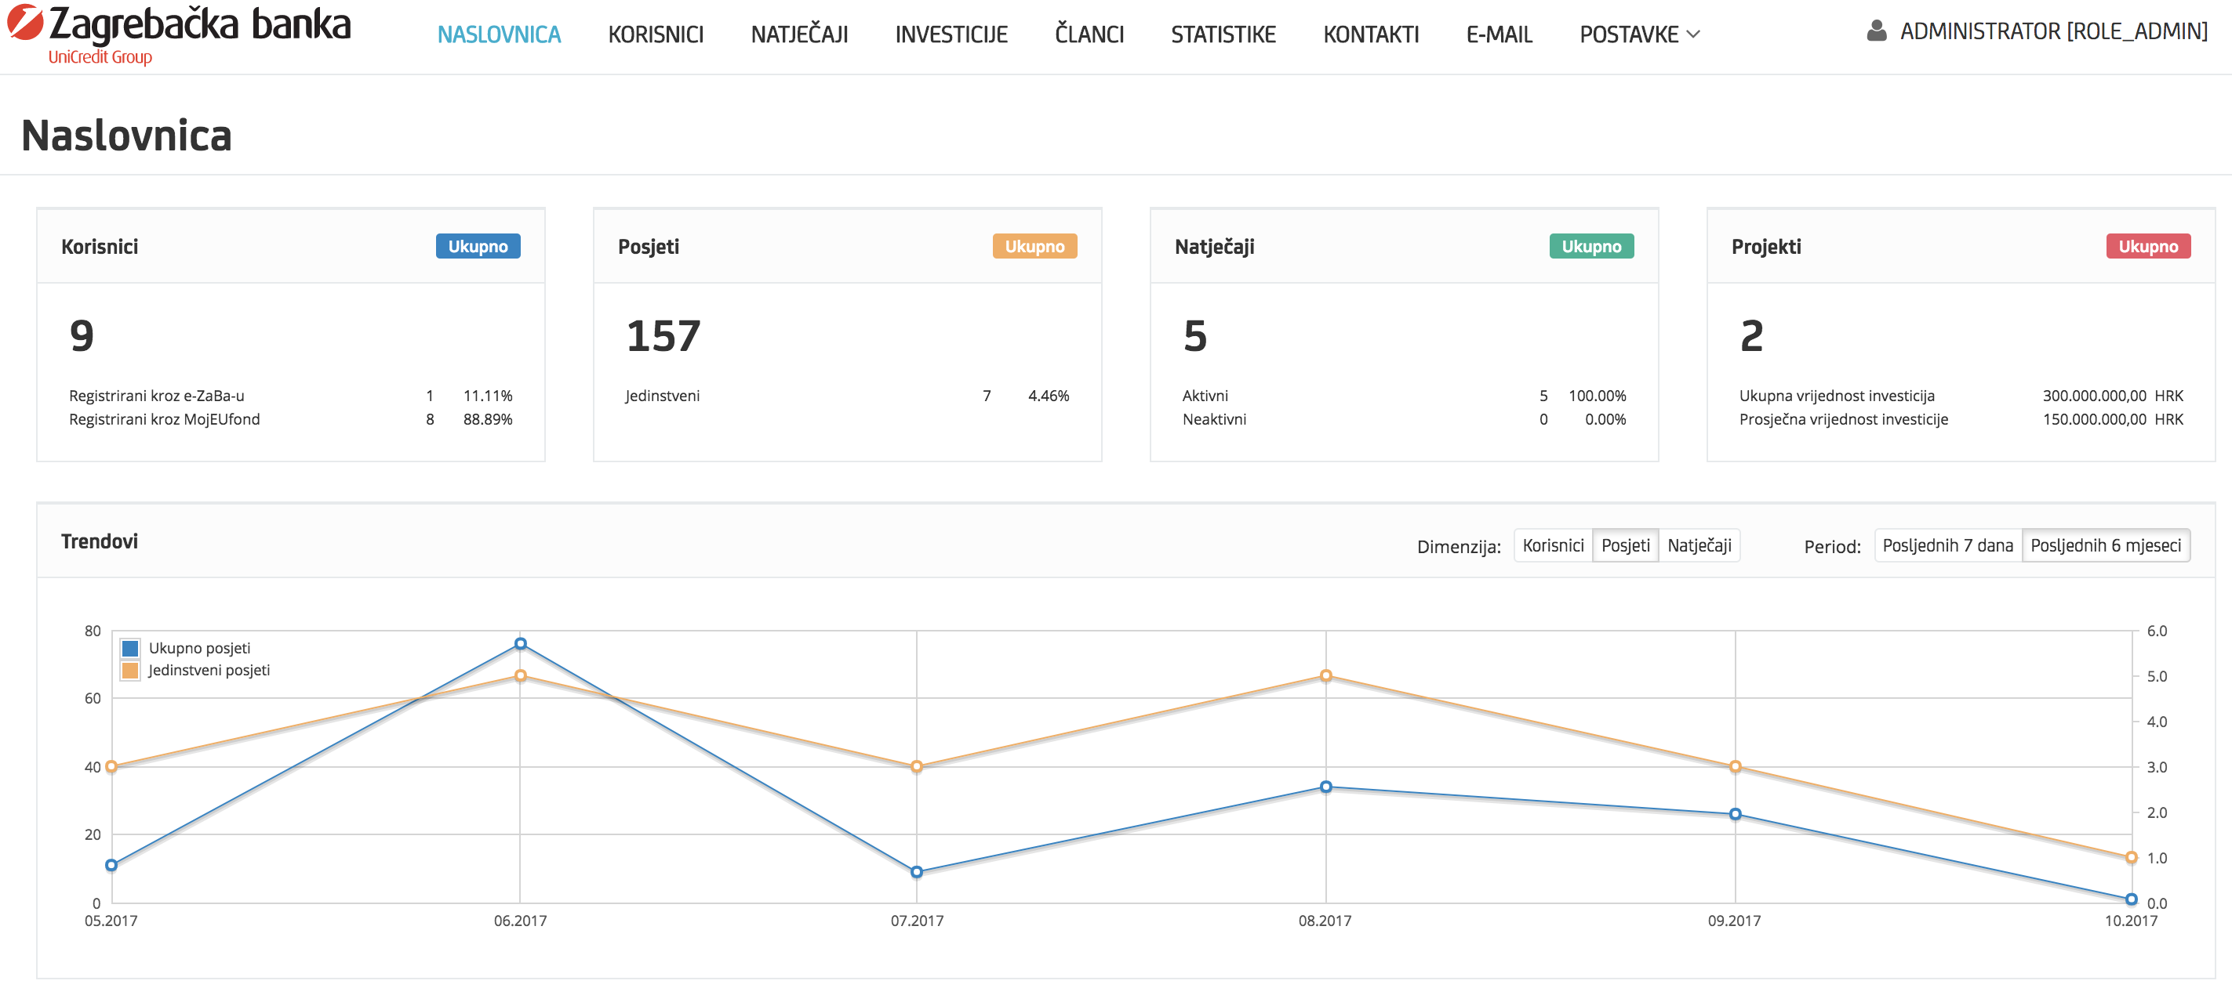

|  |  |
| --- | --- |
| ***Korisnici*** | Ukupni broj registriranih korisnika unutar *Fund Finder* sustava, te broj korisnika po tipu registracije. |
| ***Posjeti*** | Ukupan broj posjeta *Fund Finder User* aplikaciji (*MojEUfond*), te broj jedinstvenih posjeta. |
| ***Natječaji*** | Ukupan broj natječaja unutar *Fund Finder* sustava, te broj aktivnih i neaktivnih natječaja. |
| ***Projekti*** | Ukupan broj projekata unutar *Fund Finder* sustava, te ukupna i prosječna vrijednost projekata. |
| ***Trendovi*** | Grafički prikaz trendova za periode:   * Posljednjih 7 dana * Posljednjih 6 mjeseci   po sljedećim dimenzijama:   * Korisnici * Posjeti * Natječaji |

## KORISNICI

Ova stranica daje pregled svih korisnika *Fund Finder* sustava.

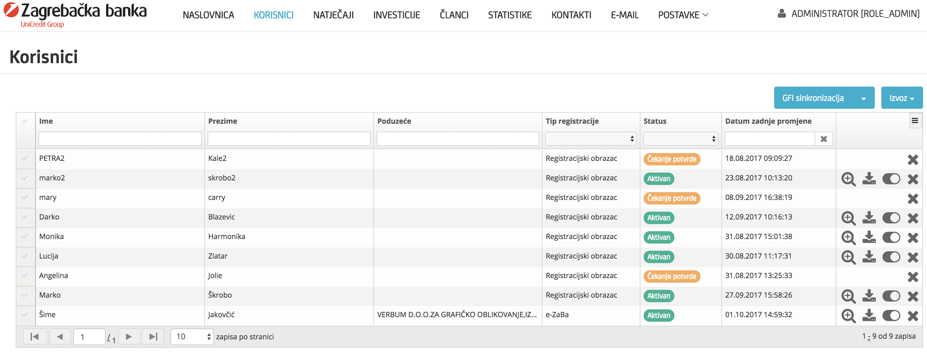

Globalne akcije:

* **GFI sinkronizacija** (vidi poglavlje 9.2).
  + **Povijest GFI sinkronizacija** (vidi poglavlje 8.2.2).
* **Izvoz**
  + **Izvezi sve u CSV**
  + **Izvezi odabrane u CSV**
  + **Izvezi sve u PDF**
  + **Izvezi odabrane u PDF**
  + **Izvezi podatke o poduzećima u CSV** (vidi poglavlje 9.4)
  + **Izvezi podatke o projektima u CSV** (vidi poglavlje 9.5)

Akcije po pojedinom korisniku:

* **Detalji** - Vidi poglavlje 8.2.1.
* **Izvezi u PDF** - Podaci o korisniku i poduzeću se izvoze u PDF formatu.
* **Aktiviraj / deaktiviraj** - Ova akcija omogućuje aktivaciju/deaktivaciju korisnika. Neaktivni korisnici ne mogu pristupiti *Fund Finder* sustavu.
* **Izbriši** - Ova akcija briše korisnika iz *Fund Finder* sustava. Dodatno, korisniku se po brisanju šalje odgovarajući e-mail (vidi poglavlje 7.8).

### DETALJI

Ova stranica daje detaljan pregled informacija o korisniku grupiranih u nekoliko tabova. Također, moguće je izvršiti sljedeće akcije za korisnika:

* **GFI sinkronizacija**
* **Izvoz u PDF**

#### KORISNIČKI PODACI

Ovaj tab daje pregled podataka o korisniku.

|  |  |
| --- | --- |
| *Ime* | Ime korisnika. |
| *Prezime* | Prezime korisnika. |
| *E-mail* | Primarni e-mail korisnika. |
| *E-mail (sekundarni)* | Sekundarni e-mail korisnika. |
| *Tip registracije* | Indicira način na koji se korisnik registrirao u *Fund Finder* sustav.  Dvije su mogućnosti:   * Registracijski obrazac * e-ZaBa |
| *Datum registracije* | Datum kada se korisnik registrirao. |
| *Zadnja prijava* | Datum kada se korisnik zadnji put prijavio u sustav. |
| *Zadnja GFI sinkronizacija* | Datum kada je zadnji put provedena GFI sinkronizacija (vidi 9.2) kroz administracijsku aplikaciju.  Napomena: Ovaj podatak je dostupan samo za korisnike registrirane kroz e-ZaBa tip registracije. |

#### PODACI O PODUZEĆU

Ovaj tab daje pregled podataka o poduzeću.

|  |  |
| --- | --- |
| *Ime* | Ime poduzeća.  Napomena: Ovaj podatak je dostupan samo za korisnike registrirane kroz e-ZaBa tip registracije. |
| *OIB* | Osobni identifikacijski broj poduzeća.  Napomena: Ovaj podatak je dostupan samo za korisnike registrirane kroz e-ZaBa tip registracije. |
| *[Stavke poduzeća]* | Ostale stavke su dinamičkog tipa, te se definiraju kroz *Postavke / Stavke poduzeća* (vidi poglavlje 8.9.2). |

#### PROJEKTI

Ovaj tab daje pregled korisnikovih projekata.

#### PRIHVATLJIVI NATJEČAJI

Ovaj tab daje pregled natječaja koji su prihvatljivi za korisnika.

#### E-MAIL

Ovaj tab omogućuje slanje e-mail korisniku, te daje pregled svih e-mailova koji su poslani korisniku.

Svaki e-mail koji se šalje korisniku adresira se na njegovu primarnu i, ako je setirana, na sekundarnu e-mail adresu. Također, kopija svakog e-maila koji se pošalje korisniku, šalje se i primarnom i sekundarnom voditelju poslovnih odnosa (ako su isti setirani za korisnika).

Napomena: E-mail koji se šalje korisniku definiran je *email_user.ftl* predloškom (vidi poglavlje 7.6), dok je e-mail koji se šalje voditelju poslovnih odnosa definiran *email_user_brm.ftl* predloškom (vidi poglavlje 7.7).

#### VODITELJI POSLOVNOG ODNOSA

Na ovom tabu moguće je odabrati primarnog i sekundarnog voditelja poslovnih odnosa za korisnika.

Napomena: Voditelje poslovnih odnosa moguće je administrirati kroz GUI opisan u poglavlju 8.9.9.

### POVIJEST GFI SINKRONIZACIJA

Ova stranica daje pregled svih GFI sinkronizacija koje su provedene sa nekim osnovnim informacijama. Za svaku sinkonizaciju moguće je pogledati i detalje, te je obrisati.

## NATJEČAJI

Ova stranica daje pregled svih natječaja unutar *Fund Finder* sustava. Moguće je izbor između tabličnog prikaza i tzv. *widget* prikaza.

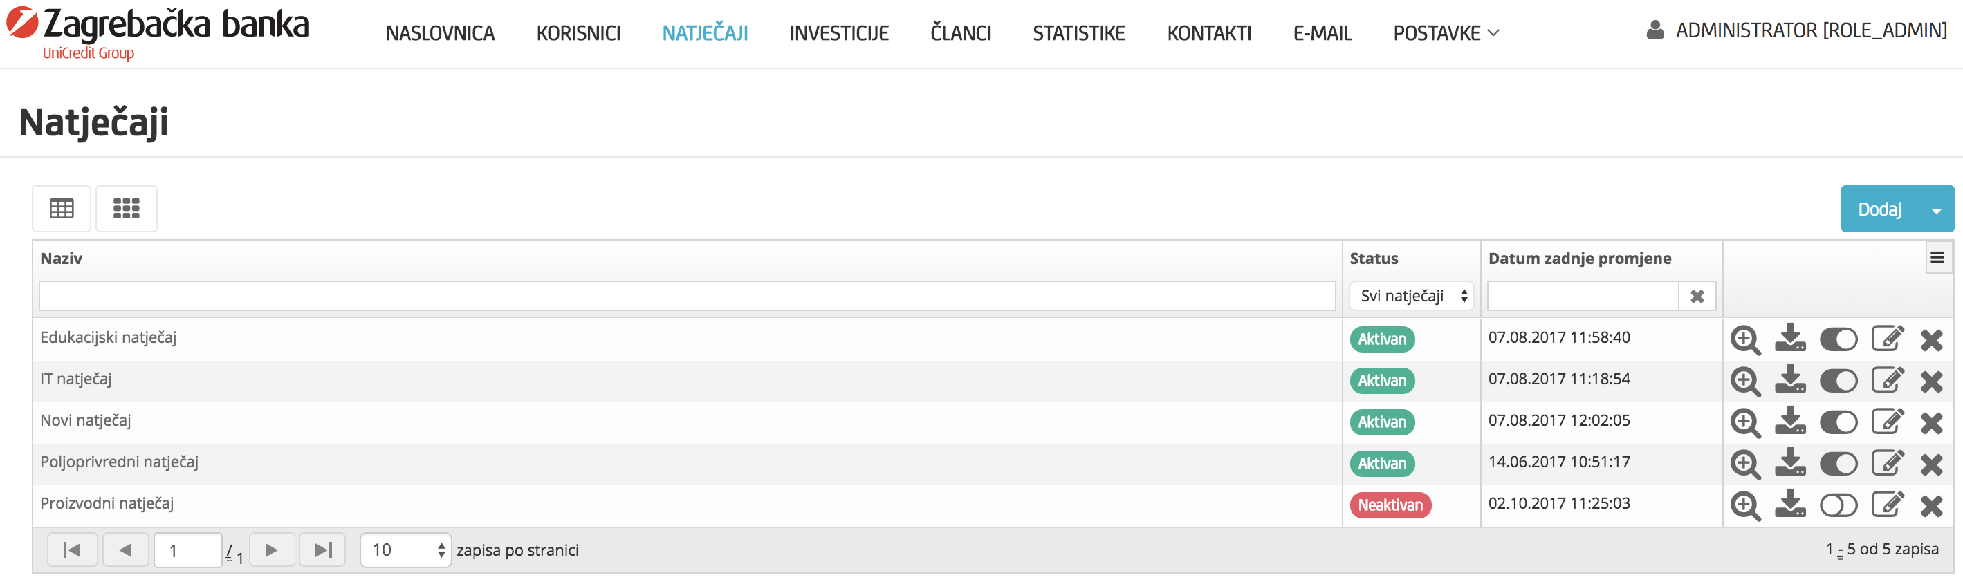

Globalne akcije:

* **Dodaj**
* **Izvezi sve u JSON**
* **Uvoz iz JSON...**

Akcije po pojedinom natječaju:

* **Detalji** - Vidi poglavlje 8.3.1.
* **Izvezi u PDF** - Podaci o natječaju se izvoze u PDF formatu.
* **Aktiviraj / deaktiviraj** - Ova akcija omogućuje aktivaciju/deaktivaciju natječaja. Neaktivni natječaji neće biti vidljivi korisnicima.
* **Uredi** - Vidi poglavlje 8.3.2.
* **Izbriši** - Ova akcija briše natječaj iz *Fund Finder* sustava.

Napomena: Natječaj je definiran entitetima *Tender* (vidi 4.27) i *Tender item* (vidi 4.28).

### DETALJI NATJEČAJA

Ova stranica daje detalje natječaja, te je strukturirana u nekoliko tabova:

* **Pregled** - Prikaz svih stavki natječaja.
* **Statistika** - Statistički podaci o broju ukupnih i jedinstvenih (po korisniku) pregleda natječaja za posljednih 7 dana i posljednih 6 mjeseci.
* **Prihvatljivi korisnici** - Koristeći tzv. *Matching* algoritam (vidi 9.1) Fund Finder pronalazi i izlistava sve korisnike za koje je natječaj prihvatljiv.
* **E-mail** - Omogućuje slanje e-maila o natječaju korisničkoj grupi (vidi 8.9.8) ili svim korisnicima za koje je natječaj prihvatljiv. Sadržaj e-maila definiran je template-om opisanim u poglavlju 7.4.

### UREDI NATJEČAJ

Ova stranica omogućuje editiranje natječaja i njegovih stavki. Stavke natječaja definirane su kroz *Postavke|Stavke natječaja* (vidi 8.9.3).

## INVESTICIJE

Ova stranica omogućuje administraciju svih investicija unutar *Fund Finder* sustava. Investicije su relevante za projekte koji korisnici kreiraju kroz *Fund Finder User* aplikaciju.

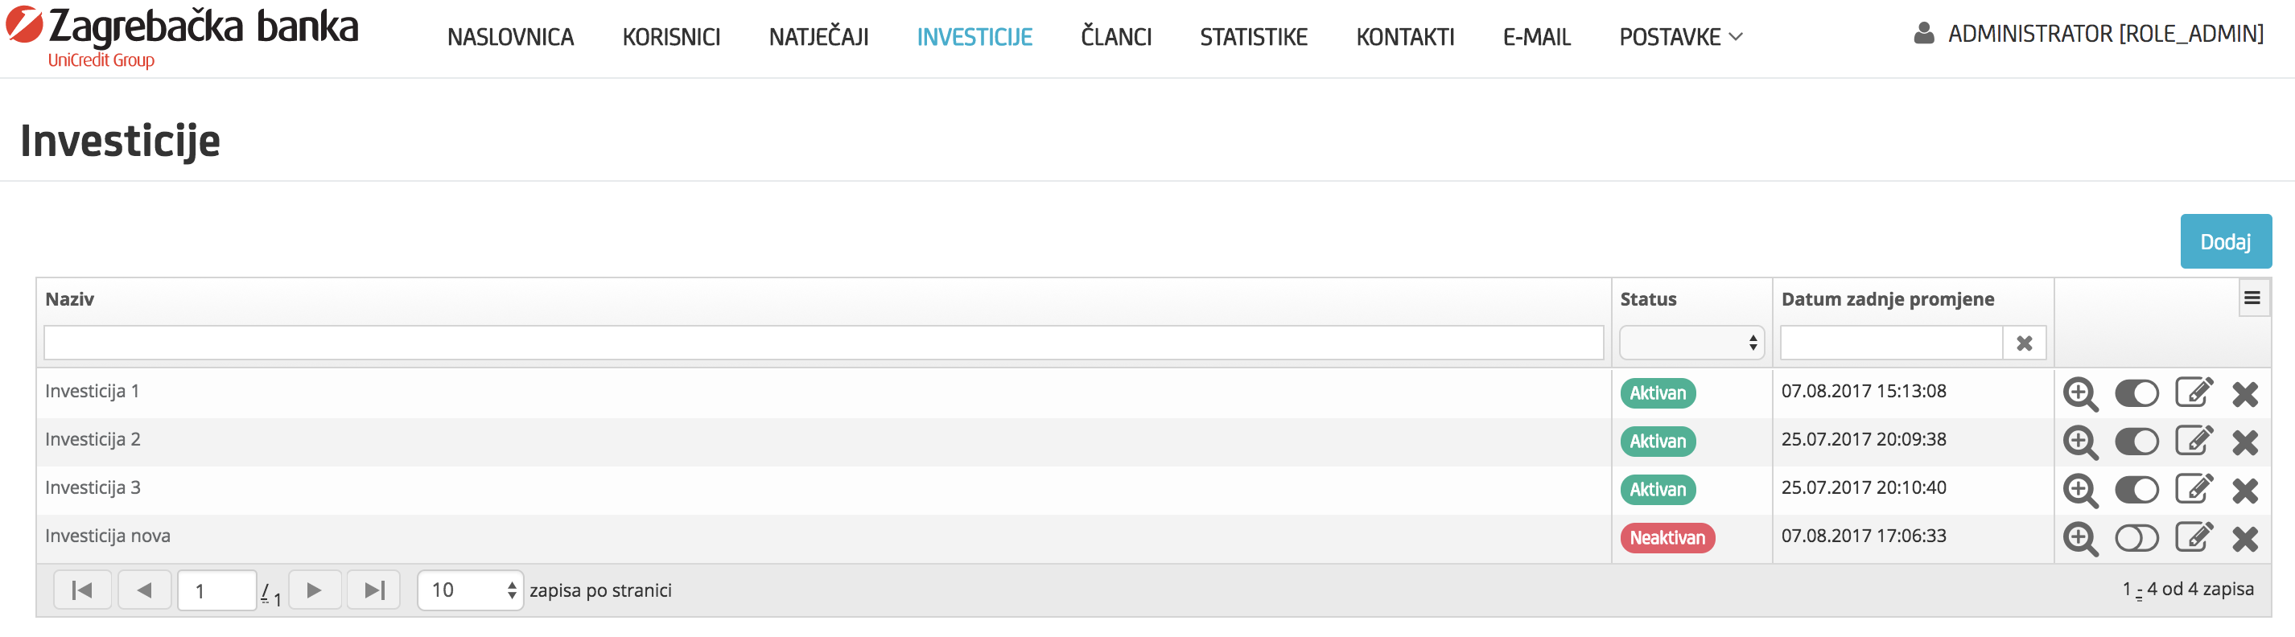

Globalne akcije:

* **Dodaj**

Akcije po pojedinoj investiciji:

* **Detalji** - Prikaži detalje investicije.
* **Aktiviraj / deaktiviraj** - Ova akcija omogućuje aktivaciju/deaktivaciju investicije. Neaktivne investicije neće biti vidljive korisnicima.
* **Uredi** - Uredi investiciju.
* **Izbriši** - Ova akcija briše investiciju iz *Fund Finder* sustava.

## ČLANCI

Ova stranica omogućuje administraciju svih članaka unutar *Fund Finder* sustava.

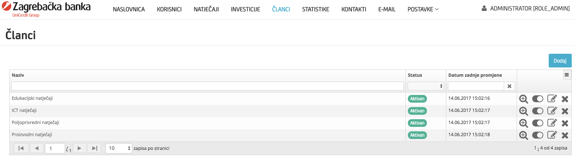

Globalne akcije:

* **Dodaj**

Akcije po pojedinom članku:

* **Detalji** - Prikaži detalje članka.
* **Aktiviraj / deaktiviraj** - Ova akcija omogućuje aktivaciju/deaktivaciju članka. Neaktivni članci neće biti vidljivi korisnicima.
* **Uredi** - Uredi članak.
* **Izbriši** - Ova akcija briše članak iz *Fund Finder* sustava.

## STATISTIKE

Ova stranica daje statističke podatke grupirane u nekoliko kategorija (tabova):

* Poduzeća po županijama
* Poduzeća po prihodima
* Poduzeća po veličini
* Ulaganja po županijama
* Ulaganja po sektorima

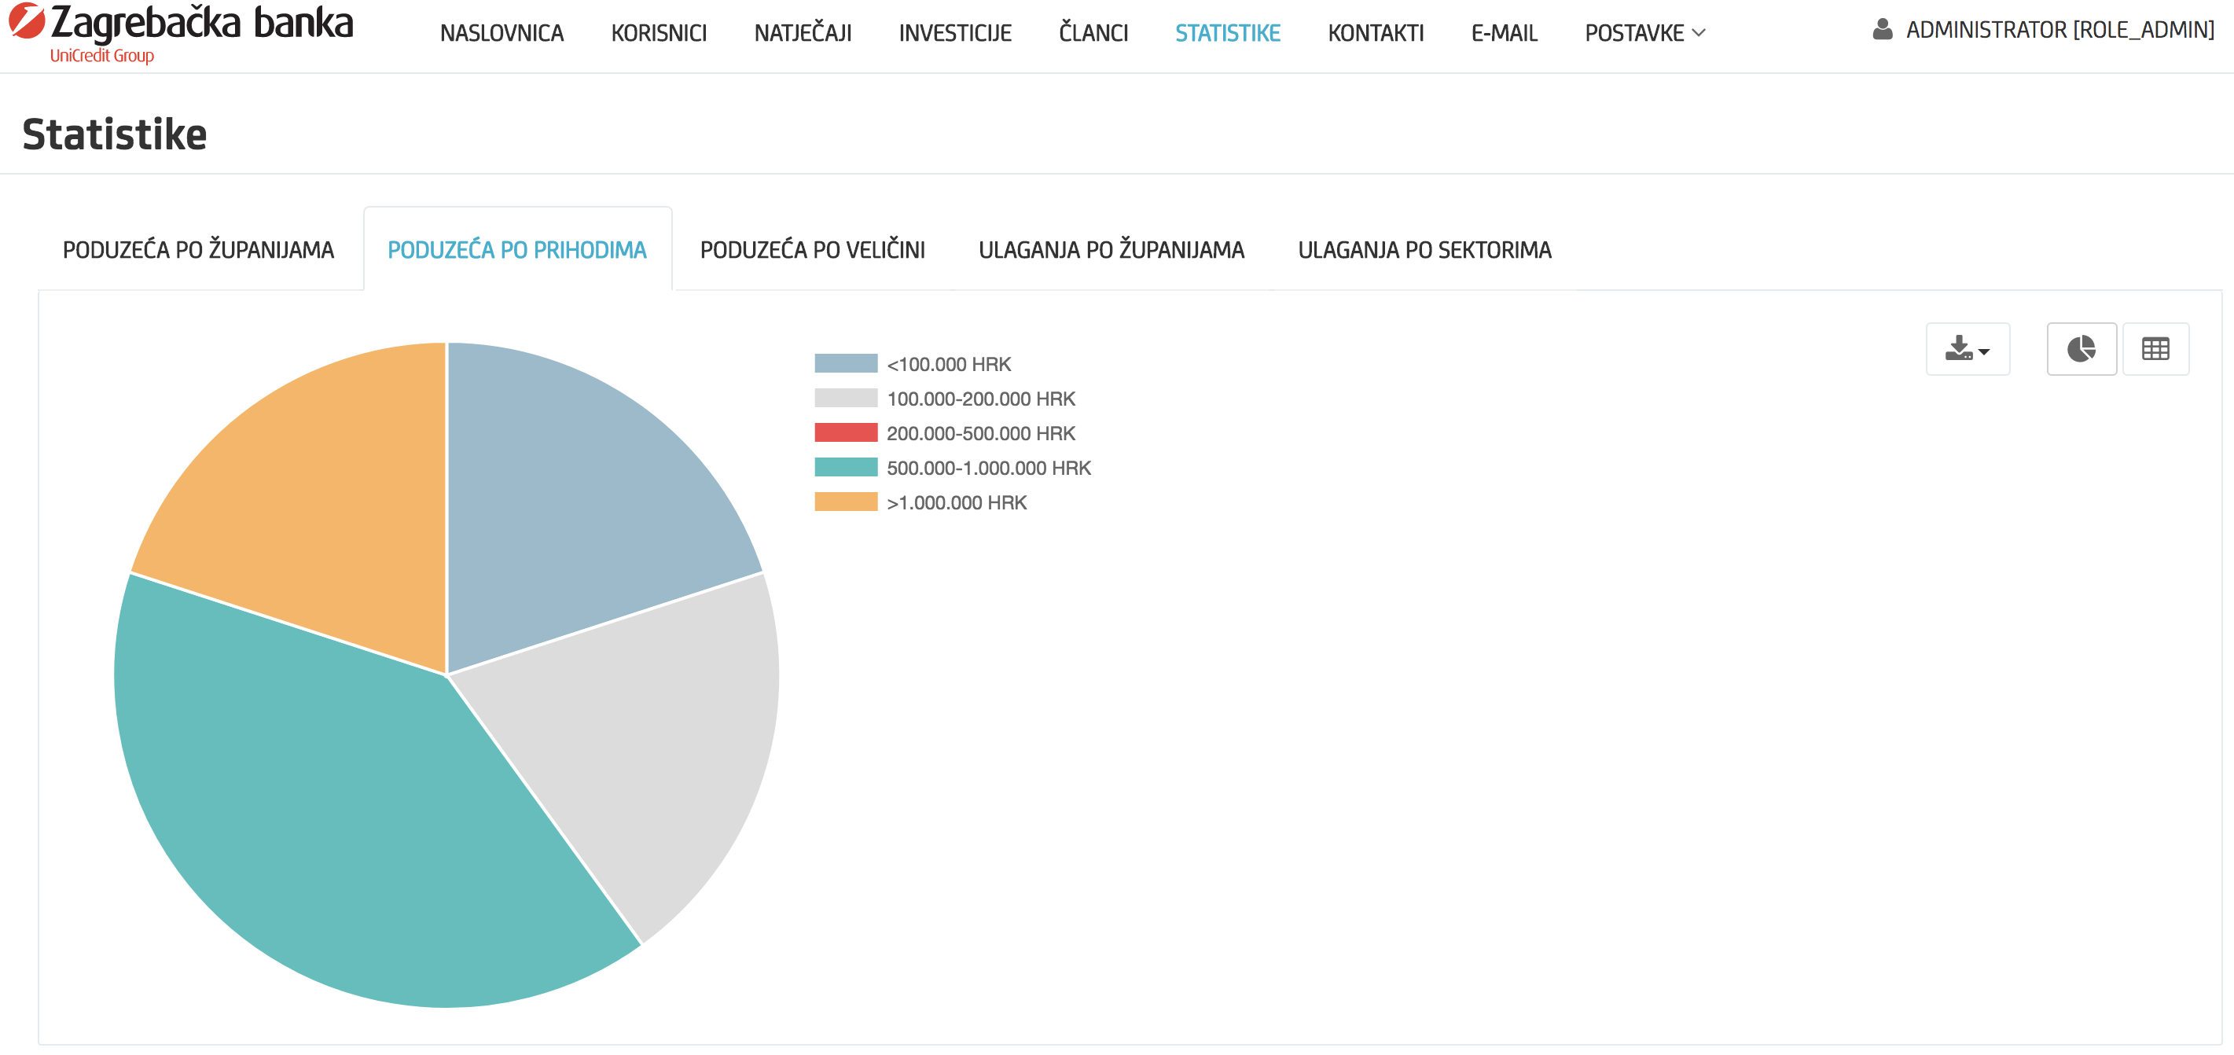

Statističke podatke moguće je prikazati u dva oblika:

* Grafikon
* Tablica

Dodatno, sve statistike je moguće izvesti u CSV ili PDF.

## KONTAKTI

## E-MAIL

## POSTAVKE

### STAVKE ALGORITMA

### STAVKE PODUZEĆA

### STAVKE NATJEČAJA

### SEKTORI

### ŽUPANIJE

### OPĆINE / GRADOVI

### KORISNIČKE ULOGE

### KORISNIČKE GRUPE

### VODITELJI POSLOVNOG ODNOSA

### ORGANIZACIJSKE JEDINICE

### KONFIGURACIJSKI PARAMETRI

### DEBUGGING

# IMPLEMENTACIJA

## MATCHING ALGORITAM

Ovaj algoritam implementira osnovnu funkciju *Fund Finder* sustava, a to je **pronalaženje odgovarajućih natječaja za neko poduzeće**.

To se radi na način da se uspoređuju stavke natječaja sa stavkama poduzeća.

Npr. Ako stavka natječaja definira da je natječaj samo za poduzeća kojima je pravni oblik *obrt* ili *d.o.o.*, onda on nije prikladan za poduzeće koje je *dioničko društvo*.

Upravo ovo povezivanje jedne stavke poduzeća sa jednom stavkom natječaja čini osnovni gradivni element *matching* algoritma, a to je **stavka algoritma** (vidi 4.2).

***Matching* algoritam** čini proizvoljni broj stavki koje se administriraju kroz GUI stranicu *Postavke/Stavke algoritma.*

|  |
| --- |
| Da bi određeni natječaj bio prikladan za određeno poduzeće sve obavezne stavke *matching* algoritma moraju biti zadovoljene. |

Svaka stavka algoritma definirana je sa **stavkom poduzeća** i **stavkom natječaja**, te **operatorom** uspoređivanja koji ovisi o tipu stavke poduzeća i tipu stavke natječaja.

Npr. Ako je stavka poduzeća "Koji je pravni oblik vašeg poduzeća" koja je tipa SELECT i ima listu mogućih vrijednosti (obrt, j.d.o.o., d.o.o., d.d.), a stavka natječaja "Pravni oblik" koja je tipa MULTISELECT (sa opcijama obrt, j.d.o.o., d.o.o., d.d.), onda je jedini mogući operator IN (unutar). U skladu s time algoritam bi ovu stavku evaluirao tako što bi provjerio da li je pravni oblik poduzeća (npr. obrt) unutar liste mogućih pravnih oblika koji su prihvatljivi za natječaj (npr. obrt, d.o.o.).

Rezultat evaluacije svake stavke algoritma je TRUE ili FALSE vrijednost koja indicira da li je stavka zadovoljena ili ne.

Dodatno, stavka algoritma može biti aktivna ili neaktivna. **Neaktivne stavke** se ne evaluiraju tijekom izvođenja *matching* algoritma.

### Generički pristup

*Fund Finder* omogućuje dinamičku administraciju stavki poduzeća, stavki natječaja i stavki algoritma. To znači da ne postoje predefinirane ili *hard-kodirane* stavke poduzeća ili natječaja, nego je korisniku ostavljena potpuna sloboda da sam definira što mu je potrebno.

|  |
| --- |
| Upravo ta činjenica traži da se administraciji stavki pristupi krajnje koncentrirano i ozbiljno, te bi taj posao trebala obaviti osposobljena osoba koja ima potrebna znanja, ali i iskustvo. |

### Stavke poduzeća

Kroz stavke poduzeća definiramo informacije koje će krajnji korisnik morati unijeti o vlastitom poduzeću da bi mogao koristiti *Fund Finder* sustav na efikasan način - to bi npr. bio pravni oblik poduzeća, mjesto i datum osnutka poduzeća, broj zaposlenih, itd.

Administracija stavki poduzeća moguća je kroz GUI opisan u poglavlju 8.9.2.

Svaka stavka poduzeća definira je sljedećim elementima:

* **Oznaka** - Jedinstvena oznaka stavke poduzeća.
* **Pozicija** - Definira poziciju stavku u profilu poduzeća. Dozvoljene vrijednosti su između 1 i 1000.
* **Tekst** - Tekst stavke (npr. *Koji je pravni oblik Vašeg poduzeća?*).
* **Tip** - Tip stavke. Moguće vrijednosti su:
  + *Text*
  + *Text area*
  + *Number*
  + *Currency*
  + *Date*
  + *Select*
  + *Multiselect*
  + *Hyperlink*
  + *Activity*
  + *County*
  + *Municipality/city*
* **Opcije** - Samo u slučaju ako je tip Select ili Multiselect. Omogućuje definiciju mogućih vrijednosti (npr. obrt, j.d.o.o., d.o.o., d.d.).
* **Obavezno** - Indicira da li je stavka obavezna ili ne.
* **Metatag** - Dodatno označava pojedinu stavku. Moguće vrijednosti su:
  + *COMPANY_LOCATION* - Označava stavku koje se odnosi na lokaciju poduzeća. Obično se veže uz stavku: *"Gdje je Vaše poduzeće registrirano?"*, te je važna za prikaz statističkih podataka (npr. *Poduzeća po županijama*).
  + *COMPANY_REVENUE* - Označava stavku koje se odnosi na godišnje prihode poduzeća. Obično se veže uz stavku: *"Kolike prihode je Vaše poduzeće ostvarilo u prošloj godini?"* , te je važna za prikaz statističkih podataka (npr. *Poduzeća po prihodima*).
  + *COMPANY_SIZE* - Označava stavku koje se odnosi na veličinu poduzeća. Obično se veže uz stavku: *"U koju kategoriju spada Vaše poduzeće, u skladu s preporukom Europske Komisije?"* , te je važna za prikaz statističkih podataka (npr. *Poduzeća po veličini*).
  + COMPANY_INVESTMENT_SUBDIVISION1 - Ovim metatagom se označava stavka koja nije direktno vezana uz samo poduzeće, već uz projekt koji poduzeće namjerava provesti. Konkretno, označava županiju u kojoj se planira izvršiti investicija, te se obično veže uz stavku: "*U kojoj županiji planirate provesti investiciju?*", koja je tipa *County*. Ovaj metatag je važan i za prikaz statističkih podataka (npr. *Ulaganja po županijama*).
  + COMPANY_INVESTMENT_SUBDIVISION2 - Ovim metatagom se označava stavka koja nije direktno vezana uz samo poduzeće, već uz projekt koji poduzeće namjerava provesti. Konkretno, označava općinu u kojoj se planira izvršiti investicija, te se obično veže uz stavku: "*U kojoj općini planirate provesti investiciju?*", koja je tipa *Municipality/city*.
  + COMPANY_INVESTMENT_FINANCING_TYPE - Ovim metatagom se označava stavka koja nije direktno vezana uz samo poduzeće, već uz projekt koji poduzeće namjerava provesti. Konkretno, označava način financiranja investicija, te se obično veže uz stavku: "*Način financiranja*", koja je tipa *Select*.
  + COMPANY_INVESTMENT_AMOUNT - Ovim metatagom se označava stavka koja nije direktno vezana uz samo poduzeće, već uz projekt koji poduzeće namjerava provesti. Konkretno, označava iznos investicija, te se obično veže uz stavku: "*Iznos investicije*", koja je tipa *Currency*. Ovaj metatag je važan i za prikaz statističkih podataka (npr. *Ulaganja po županijama* i *Ulaganja po sektorima*).
  + COMPANY_INVESTMENT_ACTIVITY - Ovim metatagom se označava stavka koja nije direktno vezana uz samo poduzeće, već uz projekt koji poduzeće namjerava provesti. Konkretno, označava djelatnost u kojoj se planira investicija, te se obično veže uz stavku: "*U kojoj djelatnosti planirate investiciju?*", koja je tipa *Activity*. Ovaj metatag je važan i za prikaz statističkih podataka (npr. *Ulaganja po sektorima*).
* **Pomoć** - Omogućuje definiranje dodatnog teksta koji će se prikazati klikom na ? ikonu uz tekst stavke, te daje dodatno pojašnjenje vezano uz samu stavku.

Napomena: Vrlo je važno da su gore navedeni metatagovi pridjeljeni pojedinim stavkama poduzeća, jer u protivnom neke funkcionalnosti *Fund Finder* sustava (npr. statistike) neće biti dostupne.

U poglavlju 10.1 se mogu naći defaultne stavke poduzeća koje su pripremili eksperti.

### Stavke natječaja

Kroz stavke natječaja definiramo informacije koje će administrator/operater sustava unositi o svakom natječaju (npr. prilikom kreiranja natječaja).

Administracija stavki natječaja moguća je kroz GUI opisan u poglavlju 8.9.3.

Svaka stavka natječaja definira je sljedećim elementima:

* **Oznaka** - Jedinstvena oznaka stavke natječaja.
* **Pozicija** - Definira poziciju stavku u profilu natječaja. Dozvoljene vrijednosti su između 1 i 1000.
* **Tekst** - Tekst stavke (npr. *Svrha potpore?*).
* **Tip** - Tip stavke. Moguće vrijednosti su:
  + *Text*
  + *Text area*
  + *Number*
  + *Currency*
  + *Percentage*
  + *Date*
  + *Select*
  + *Multiselect*
  + *Hyperlink*
  + *Activities*
  + *Counties*
  + *Primary investments*
  + *Secondary investments*
* **Opcije** - Samo u slučaju ako je tip Select ili Multiselect. Omogućuje definiciju mogućih vrijednosti (npr. *da, ne*). Kod naglašenih stavki za svaku opciju moguće je definirati i dodatan atribut: URL - kroz koji je moguće definirati link koji će se otvoriti klikom na tu opciju.
* **Obavezno** - Indicira da li je stavka obavezna ili ne.
* **Naglašena stavka** - Indicira da li stavka naglašena ili ne. Naglašene stavke imaju nešto drugačiji (istaknutiji) prikaz unutar natječaja, te su uglavnom namjenjene za prikaz promotivnog sadržaja.
* **Stavka sažetka** - Samo ona stavka koja je označena kao stavka sažetka će se prikazati krajnjem korisniku unutar User aplikacije (npr. na stranici *Detalji natječaja*).
* **Stavka widgeta** - Indicira da li će se stavka prikazati unutar widgeta kada se natječaji prikazuju unutar User aplikacije.
* **Metatag** - Dodatno označava pojedinu stavku. Moguće vrijednosti su:
  + TENDER_START_DATE - Označava stavku koje se odnosi na datum otvaranja natječaja. Obično se veže uz stavku: *"Datum otvaranja"*.
  + TENDER_END_DATE - Označava stavku koje se odnosi na datum zatvaranja natječaja. Obično se veže uz stavku: *"Rok za prijavu"*.
  + TENDER_AVAILABLE_FUNDING - Označava stavku koje se odnosi na vrijednost natječaja. Obično se veže uz stavku: *"Raspoloživ iznos"*.
  + TENDER_MAX_AID_INTENSITY - Označava stavku koje se odnosi na intenzitet potpore natječaja. Obično se veže uz stavku: *"Intenzitet potpore"*.
  + ~~TENDER_SECTOR~~ -
  + TENDER_ACTIVITIES - Označava stavku koje se odnosi na djelatnosti koje se prihvatljive za natječaj. Obično se veže uz stavku: *"Prihvatljive djelatnosti"*.
  + TENDER_INVESTMENTS_PRIMARY - Označava stavku koje se odnosi na glavne investicije koje se prihvatljive za natječaj. Obično se veže uz stavku: *"Prihvatljive investicije (glavne)"*.
  + TENDER_INVESTMENTS_SECONDARY - Označava stavku koje se odnosi na dodatne investicije koje se prihvatljive za natječaj. Obično se veže uz stavku: *"Prihvatljive investicije (dodante)"*.
  + TENDER_DEVELOPMENT_INDEX_SUBDIVISION1 - Označava stavku koje se odnosi na indeks razvijenosti županija koje su prihvatljive za natječaj. Obično se veže uz stavku: *"Indeks razvijenosti županije"*.
  + TENDER_DEVELOPMENT_INDEX_SUBDIVISION2 - Označava stavku koje se odnosi na indeks razvijenosti općine koje su prihvatljive za natječaj. Obično se veže uz stavku: *"Indeks razvijenosti općine"*.
  + ~~TENDER_SUBDIVISION1~~ -
  + ~~TENDER_SUBDIVISION2~~ -
* **Pomoć** - Omogućuje definiranje dodatnog teksta koji će se prikazati klikom na ? ikonu uz tekst stavke, te daje dodatno pojašnjenje vezano uz samu stavku.

Napomena: Vrlo je važno da su gore navedeni metatagovi pridjeljeni pojedinim stavkama natječaja, jer u protivnom neke funkcionalnosti *Fund Finder* sustava neće biti dostupne.

U poglavlju 10.2 se mogu naći defaultne stavke natječaja koje su pripremili eksperti.

## GFI SINKRONIZACIJA

Ova funkcionalnost omogućava usklađivanje podataka o poduzeću unutar *Fund Finder* aplikacije sa podacima koje ima eksterni sustav (npr. banka), te se primjenjuje samo na korisnike koji su se u *Fund Finder* registrirali kroz tzv. *external flow*.

Cijeli mehanizam radi na potpuno isti način kao sto je opisano u *Fund Finder - aplikacija za korisnike, Funkcionalna specifikacija*, poglavlje SINKRONIZACIJA PODATAKA O PODUZEĆU.

Razlika je u tome što ovu sinkronizaciju inicira eksplicitno administrator klikom na dugme *GFI SINKRONIZACIJA*. Postoje dva načina sinkronizacije:

* **Grupna** - Sinkronizacija se provodi za sve korisnike koji su registrirani kroz tzv. *external flow*.
* **Pojedinačna** – Sinkronizacija se provodi za samo jednog korisnika.

Po završetku sinkronizacije sustav ce prikazati izvještaj o rezultatima.

Također, svakom korisniku čiji su podaci uspješno sinkronizirani šalje se e-mail s informacijama o učinjenom. Sadržaj ovog e-maila definiran je *email_gfi_sync.ftl* predloškom (vidi poglavlje 7.2). Naslov e-maila moguće je konfigurirati kroz *base.gfi-sync-email-subject* property.

Dodatno, šalje se e-mail sa izvještajem o GFI sinkronizaciji na adrese definirane *base.gfi-sync-report-email-to* propertijem (moguće je postaviti više adresa koristeći pipe (|) separator. Naslov e-maila moguće je konfigurirati kroz *base.gfi-sync-report-email-subject* property, dok je sam e-mail definiran *email_gfi_sync_report.ftl* predloškom.

## FLYWAY MEHANIZAM ZA KREIRANJE I NADOGRADNJU BAZE PODATAKA

Kreiranje i nadogradnje *Fund Finder* baze podataka obavlja specijaliziran alat *FlyWay* (https://flywaydb.org) na temelju SQL skripti koje se nalaze unutar **db/migration** foldera. Skripte se automatski izvršavaju prilikom startanja *Fund Finder Admin* aplikacije. U tu svrhu *FlyWay* koristi pomoćnu tablicu *schema_version* (vidi 4.24) gdje zapisuje koje je skripte izvršio.

## IZVOZ PODATAKA O PODUZEĆIMA U CSV

Na GUI stranici *Korisnici* (vidi 8.2), *Fund Finder* omogućuje izvoz podataka o poduzećima u CSV.

Primjer:

|  |
| --- |
| "ID korisnika","Status korisnika","Tip registracije","E-mail (primarni)","E-mail (sekundarni)","Naziv","OIB","Županija sjedišta","Općina sjedišta","Veličina","Visina prihoda","Broj projekata","Vrijednost projekata (HRK)","Zadnja prijava","VPO","VPO (zamjena)"  "12","Aktivan","e-ZaBa","sime.jakovcic@gmail.com","","VERBUM D.O.O.ZA GRAFIČKO OBLIKOVANJE,IZDAVAŠTVO I TRGOVINU","49355429927","Splitsko-dalmatinska","Split",,">1.000.000 HRK","0","0,00","01.10.2017 12:59:32","Russel Jack",""  "22","Aktivan","Registracijska forma","mskrobo@senseconsulting.eu","mskrobo88@gmail.com","","","Osječko-baranjska","Osijek","Malo","500.000-1.000.000 HRK","2","300.000.000,00","27.09.2017 13:58:25","",""  "82","Čekanje potvrde","Registracijska forma","petra.kale@unicreditgroup.zaba.hr","","","","","",,,"0","0,00","","",""  "102","Aktivan","Registracijska forma","kincade1975@gmail.com","","","","Osječko-baranjska","Osijek","Mikro","100.000-200.000 HRK","0","0,00","12.09.2017 08:16:13","",""  "132","Aktivan","Registracijska forma","mskrobo88@gmail.com","","","","","",,,"0","0,00","","",""  "142","Aktivan","Registracijska forma","martinasedmak@yahoo.com","","","","","",,,"0","0,00","31.08.2017 13:01:38","",""  "152","Aktivan","Registracijska forma","lzlatar@senseconsulting.eu","","","","Vukovarsko-srijemska","Babina Greda","Srednje","500.000-1.000.000 HRK","0","0,00","","",""  "162","Čekanje potvrde","Registracijska forma","wantstobepittagain@hotmail.com","","","","Vukovarsko-srijemska","Gunja","Mikro","<100.000 HRK","0","0,00","","",""  "172","Čekanje potvrde","Registracijska forma","marina.radic@unicreditgroup.zaba.hr","","","","","",,,"0","0,00","","","" |

## IZVOZ PODATAKA O PROJEKTIMA U CSV

Na GUI stranici *Korisnici* (vidi 8.2), *Fund Finder* omogućuje izvoz podataka o projektima u CSV.

Primjer:

|  |
| --- |
| "ID korisnika","Status korisnika","Tip registracije","Naziv poduzeća","OIB poduzeća","Naziv","Djelatnost","Investicije","Županija projekta","Općina projekta","Iznos (HRK)","Način financiranja","Prihvatljivi natječaji"  "22","Aktivan","Registracijska forma","","","Projekt 1","Prerađivačka industrija","Investicija 3|Investicija 1|Investicija 2","Osječko-baranjska","Osijek","100.000.000,00","Kombinirano","Edukacijski natječaj|IT natječaj|Novi natječaj|Poljoprivredni natječaj|Proizvodni natječaj"  "22","Aktivan","Registracijska forma","","","Drugi projekt","Prerađivačka industrija","Investicija 1","Osječko-baranjska","Osijek","200.000.000,00","Kredit banke","Edukacijski natječaj|IT natječaj|Novi natječaj|Poljoprivredni natječaj|Proizvodni natječaj" |

# DODATAK

## Defaultne stavke poduzeća

|  |  |
| --- | --- |
| *Oznaka* | CI001 |
| *Pozicija* | 1 |
| *Tekst* |  |
| *Tip* |  |
| *Opcije* |  |
| *Obavezno* |  |
| *Metatag* |  |
| *Pomoć* |  |

|  |  |
| --- | --- |
| *Oznaka* | CI002 |
| *Pozicija* | 2 |
| *Tekst* |  |
| *Tip* |  |
| *Opcije* |  |
| *Obavezno* |  |
| *Metatag* |  |
| *Pomoć* |  |

## Defaultne stavke natječaja

|  |  |
| --- | --- |
| *Oznaka* | TI001 |
| *Pozicija* | 1 |
| *Tekst* |  |
| *Tip* |  |
| *Opcije* |  |
| *Obavezno* |  |
| *Naglašena stavka* |  |
| *Stavka sažetka* |  |
| *Stavka widgeta* |  |
| *Metatag* |  |
| *Pomoć* |  |

|  |  |
| --- | --- |
| *Oznaka* | TI002 |
| *Pozicija* | 2 |
| *Tekst* |  |
| *Tip* |  |
| *Opcije* |  |
| *Obavezno* |  |
| *Naglašena stavka* |  |
| *Stavka sažetka* |  |
| *Stavka widgeta* |  |
| *Metatag* |  |
| *Pomoć* |  |

## Defaultne stavke algoritma